

دانشكده مهندسي برق

مخابرات مشارکتی به کمک پهپادها

پايان‌نامه براي دريافت درجه کارشناسی

در رشته مهندسي برق گرايش مخابرات

امیرحسین پورداود

استاد راهنما:

دكتر سید محمد رضوی زاده

شهریورماه 1401



چکيده

**پهپادهای بدون سرنشین (Unmanned Aerial Vehicles) به دلیل کاهش هزینه و افزایش کارایی، پیشرفت‌های جدیدی را در سال‌های اخیر شاهد بوده‌اند و به عنوان یک گزینه امیدوارکننده برای سناریوهای کلیدی در سیستم های ارتباطی بی سیم نسل پنجم (5G) در نظر گرفته شده اند. یکی از کاربردهای مهم آنها در سیستم های ارتباطی، به عنوان ایستگاه پایه هوایی (Aerial Base station) یا به عنوان رله سیار (Mobile Relay) است. میتوان گفت که بیشتر برنامه‌های ارتباطی پهپادها شامل ارتباطات دستگاه به دستگاه، شبکه‌های سلولی، حافظه پنهان و بارگذاری داده‌ها می‌شود. یکی از کاربردهای بالقوه برای ارتباطات بی‌سیم به کمک پهپاد، استفاده به عنوان رله در سیستم‌های مخابراتی مشارکتی است، زیرا پهپادها می‌توانند مکان‌های بهتری را با شرایط کانال مطلوب‌تر پیدا کنند. از این نظر، ارتباط مشارکتی با شرایط کانال قابل قبول، حتی زمانی که لینک مستقیم بین منبع و مقصد به شدت مسدود شده باشد همچنان می تواند حفظ شود. ارتباطات بی‌سیم به کمک پهپاد علیرغم مزایایی که نسبت به ارتباطات بی‌سیم معمولی دارد، همچنان با چالش‌های غیر قابل چشم پوشی مواجه است. این پروژه بر روی دومین کاربرد که در آن پهپادها به عنوان رله استفاده می شوند تمرکز دارد. در بسیاری از موارد از پهپاد های متعددی بصورت دسته ای و با توپولوژی های مختلف بعنوان مخابرات چند رله ای که هدف اصلی این پروژه است استفاده میشوند. و به چالش هایی نظیر موقعیت رله های پهپاد برای بهترین عملکرد رله با قید های بهینه کردن پارامترهای شبکه ارتباطی مانند گذردهی بین فرستنده و گیرنده، میزان سیگنال به نویز، کمترین نرخ بین فرستنده و گیرنده و غیره پرداخته و با الگوریتم های بهینه سازی بهینه میشود.**

واژه‌هاي كليدي:پهپاد های بدون سرنشین، مخابرات مشارکتی، رله های مخابراتی، گذردهی

فهرست مطالب

فصل 1: مقدمه ای بر UAV و مخابرات مشارکتی 6

1-2- برخی تعاریف مخابراتی 8

1-3- پهپاد 11

1-4- مخابرات مشارکتی 13

1-4-1- رله های مشارکتی 14

1-4-2- مفهوم گره رله 20

1-4-3- بهبود شبکه سلولی با گره رله 21

1-4-4- ارسال در مخابرات مشارکتی 22

1-4-5- رله های متحرک 26

1-5- انواع رله از نظر ارسال و دریافت داده 28

1-5-1- روش نیمه دو طرفه 28

1-5-2- روش دو طرفه 28

فصل 2: مخابرات مشارکتی در سیستم های UAV 29

2-1- مقدمه 30

2-2- ارتباطات بی سیم و شبکه با پهپاد 30

2-2-1- پهپادها به عنوان ایستگاه های پایه بی سیم پرنده 31

2-2-2- پهپادها به عنوان تجهیزات کاربر شبکه بی سیم 32

2-2-3- پهپادها به عنوان رله 33

2-3- پهپاد در مخابرات مشارکتی 34

2-3-1- مروري بر ادبيات موضوع 35

فصل 3: روش تحقيق 37

3-1- مقدمه 38

3-2- مدلسازی سیستم 39

3-3- الگوریتم های انتخاب پهپاد 41

3-3-1- انتخاب پهپاد براساس الگوریتم میانگین هارمونیک (HM) 42

3-3-2- انتخاب پهپاد براساس الگوریتم بهترین SNR در لینک پایین (BDS) 44

3-3-3- بررسی پیچیدگی الگوریتم ها 45

3-4- بررسی احتمال قطع، احتمال پوشش و گذردهی سراسری 46

3-4-1- احتمال قطعی 46

3-4-2- احتمال پوشش 48

3-4-3- بررسی گذردهی 48

3-5- حداکثر کردن گذردهی 49

3-5-1- بهینه کردن بهترین موقعیت پهپاد 49

3-5-2- ساده سازی مسئله بهینه‌سازی و بدست آوردن زیربهینه 50

3-6- بحث و نتایج 53

3-6-1- شبیه سازی الگوریتم های انتخاب HM, BDS 54

3-6-2- شبیه سازی احتمال قطع و پوشش 54

3-6-3- شبیه سازی گذردهی 56

3-6-4- شبیه سازی بهینه سازی گذردهی بر اساس مختصات پهپاد 58

فصل 4: جمع‌بندي و نتیجه گیری 60

4-1- مقدمه 61

4-2- محتوا 61

4-2-1- جمع‌بندي 61

4-2-2- پيشنهادها 62

مراجع 64

پيوست‌ها 68

پيوست 1 69

پیوست 2 72

پیوست 3 74

فهرست اشکال

شکل 1 - تاریخچه تکامل پهپادها 12

شکل 2 تفاوت سیستم‌های انبوه آنتنی با نسل‌های قبل در پوشش کاربران هوایی 13

شکل 3 پایانه های رله های مشارکتی [1]. 15

شکل 4 دسته بندی رله های مشارکتی 16

شکل 5 نمایشی از روش AF 23

شکل 6 نمایشی از روش DF 26

شکل 7 سیستم مدل 27

فهرست جداول

معادله 1 40

معادله 2 40

معادله 3 40

معادله 4 40

معادله 5 41

معادله 6 41

معادله 7 41

معادله 8 42

معادله 9 42

معادله 10 42

معادله 11 43

معادله 12 43

معادله 13 44

معادله 14 44

معادله 15 47

معادله 16 47

معادله 17 47

معادله 18 48

معادله 19 48

معادله 20 48

معادله 21 48

معادله 22 49

معادله 23 51

معادله 24 51

معادله 25 51

معادله 26 51

معادله 27 51

1. مقدمه ای بر UAV و مخابرات مشارکتی
   1. مقدمه

مخابرات بی سیم به بخش جدانشدنی از زندگی روزمره انسانها تبدیل شده است. با وجود انبوهی از دستگاه‌هایی که لازم است به یکدیگر متصل شوند مانند تلفن های همراه هوشمند، لپ‌تاپ‌ها، پوشیدنی های هوشمند، وانواع سنسورها و وسایل نقلیه هوشمند، به روشی امن و سیستمی کارآمد و تا حد ممکن بی‌نقص برای ایجاد ارتباط نیاز است، بنابراین یکی از موضوعات مهم در شبکه‌های مخابراتی ایجاد بستر لازم برای اتصال تعداد بسیار زیادی از کاربران است [1]. یکی از چالش های مرتبط با مخابرات بی سیم مسئله‌ فیدینگ است که به علت مشخصه های متغیر با زمان کانال ها، موانع موجود در لینک مخابراتی و فاصله (متغیر) بین فرستنده و گیرنده، به وجود می آید چالش دیگر تداخل بر روی لینک مخابراتی است که از این حقیقت ناشی می‌شود که معمولاً در مخابرات بی سیم لینک مستقیم و ایزوله شده بین فرستنده و گیرنده وجود ندارد. در همان زمانی که فرستنده و گیرنده مورد نظر ما در حال ارسال اطلاعات به یکدیگر هستند، ممکن است در مجاورت آنها دستگاه های دیگری نیز با یکدیگر ارتباط داشته باشند و باعث تداخل در لینک ها شوند[2].

در ادامه این کار با استفاده از پهپاد ها و رله های مشارکتی اثر ترکیب این دو مورد را در بهبود میزان نرخ ارسالی، افزایش مقدار سیگنال به نویز، افزایش گذردهی و دیگر پارامترهای شبکه سلولی و مخابراتی و محدودیت های بیان شده بررسی می شود. در این فصل به بررسی جداگانه هر یک از موارد بالا یعنی پهپاد‌ها و مخابرات مشارکتی و هر یک از پارامتر های نامبرده شده پرداخته می شود.

* 1. برخی تعاریف مخابراتی
* **SNR :**

نسبت سیگنال به نویز (SNR - Signal to Noise ratio) معیاری برای نمایش میزان سیگنال مفید در مقابل سیگنال مزاحم (یا نویز) در سیستم‌های الکتریکی است. این عدد، نسبت توان سیگنال به توان نویز است، و آن را بر حسب دسی‌بل (dB) بیان می‌کنند. نسبت بالاتر از 1:1 (بیشتر از 0 دسی بل) نشانگر سیگنال بیشتر از نویز است. معمولاً مقدار کمتر از 12 dB نشان‌‌دهنده مشکل جدی نویز در خطوط انتقال است، مقدار بالاتر از 20 dB رضایت‌بخش، و مقدار بالاتر از 30 dB مناسب است. در واقع این شاخص هرچه بیشتر باشد، وضعیت بهتر بوده و نشان‌دهنده شدت سیگنال مفید بیشتری است.

S N R space identical to P subscript s i g n a l end subscript over P subscript n o i s e end subscript
S N R open parentheses d B close parentheses space equals space 10 log open parentheses P subscript s i g n a l end subscript over P subscript n o i s e end subscript close parentheses

* **اتلاف مسیر:**

در سیستم های مخابراتی نقطه به نقطه که فرستنده از طریق یک محیط بیسیم یک سیگنال الکترومغناطیسی به گیرنده ارسال می‌کند این سیگنال با طی مسیر تضعیف می‌شود و در مسیرهای طولانی حتی نیاز است این سیگنال چند بار در بین مسیر تقویت شود. در مواردی که فاصله بین فرستنده و گیرنده تغییر می کند این تضعیف نیز متغیر است. این اصطلاح معمولاً در ارتباطات بی سیم و انتشار سیگنال استفاده می شود. از دست دادن مسیر ممکن است به دلیل بسیاری از اثرات مانند از دست دادن فضای آزاد، شکست، پراش، انعکاس، از دست دادن کوپلینگ دیافراگم و متوسط ​​و جذب باشد. از دست دادن مسیر نیز تحت تأثیر خطوط زمین، محیط (شهری یا روستایی، پوشش گیاهی و شاخ و برگ)، محیط انتشار (هوای خشک یا مرطوب)، فاصله بین فرستنده و گیرنده، و ارتفاع و محل آنتن ها قرار می گیرد.

سیگنال تابش شده توسط یک فرستنده همچنین ممکن است در طول مسیرهای مختلف و متعددی به طور همزمان به یک گیرنده حرکت کند. این اثر چند مسیری نامیده می شود. امواج چند مسیره در آنتن گیرنده ترکیب می شوند و منجر به سیگنال دریافتی می شوند که ممکن است بسته به توزیع شدت و زمان انتشار نسبی امواج و پهنای باند سیگنال ارسالی، بسیار متفاوت باشد. قدرت کلی امواج تداخلی در سناریوی محو شدن ریلی به سرعت به عنوان تابعی از فضا (که به عنوان محو شدن در مقیاس کوچک شناخته می شود) تغییر می کند. محو شدن در مقیاس کوچک به تغییرات سریع در دامنه سیگنال رادیویی در یک دوره زمانی کوتاه یا مسافت سفر اشاره دارد. مهندسان رادیو و آنتن از فرمول ساده شده زیر (برگرفته از فرمول انتقال فریس) برای از دست دادن مسیر سیگنال بین نقاط تغذیه دو آنتن همسانگرد در فضای آزاد استفاده می کنند:

P subscript L equals P subscript t over P subscript r equals open parentheses fraction numerator 4 straight pi over denominator lambda end fraction close parentheses squared over d to the power of negative alpha end exponent
P subscript L open parentheses d B close parentheses space equals space 10 log open parentheses P subscript t over P subscript r close parentheses

که در آن P افت مسیر، لامبدا طول موج، آلفا ضریب اتلاف مسیر است که با توجه به محیط مقداری بین 2 تا 4 میگیرد. و d فاصله فرستنده و گیرنده در واحدهای مشابه طول موج است. توجه داشته باشید که چگالی توان در فضا هیچ وابستگی به لامبدا ندارد. متغیر لامبدا در فرمول وجود دارد تا منطقه جذب موثر آنتن گیرنده همسانگرد را در نظر بگیرد.

البته از مدل های مختلفی برای اتلاف مسیر استفاده می شود برای مثال ما در فصل بعد با استفاده از رابطه بالا اتلاف مسیر را مدل کرده‌ایم.

* **توان عملیاتی (گذردهی)**

توان عملیاتی یا گذردهی اشاره به نرخ تحویل موفقیت آمیز پیام از طریق یک کانال ارتباطی، مانند اترنت یا رادیو بسته، در یک شبکه ارتباطی دارد. توان عملیاتی معمولاً بر حسب بیت در ثانیه (bit/s یا bps) و گاهی اوقات در بسته های داده در ثانیه (p/s یا pps) یا بسته های داده در هر شکاف زمانی اندازه گیری می شود.

توان عملیاتی سیستم یا مجموع توان عملیاتی، مجموع نرخ های داده ای است که به تمام پایانه های یک شبکه تحویل داده می شود. توان عملیاتی اساساً مترادف با مصرف پهنای باند دیجیتال است. می توان آن را به صورت عددی با استفاده از تئوری صف تعیین کرد، که در آن بار بسته ها در واحد زمان با نرخ رسیدن (λ) و کاهش بسته ها در واحد زمان به عنوان نرخ خروج (μ) نشان داده می شود.

توان عملیاتی یک سیستم ارتباطی ممکن است تحت تأثیر عوامل مختلفی قرار گیرد، از جمله محدودیت های رسانه فیزیکی آنالوگ زیربنایی، قدرت پردازش در دسترس اجزای سیستم، رفتار کاربر نهایی و غیره. هنگام در نظر گرفتن سربار پروتکل های مختلف، نرخ مفید انتقال داده می تواند به طور قابل توجهی کمتر از حداکثر توان قابل دستیابی باشد. بخش مفید معمولا به عنوان Goodput نامیده می شود.

* **حداکثر توان عملیاتی**

کاربران دستگاه‌های مخابراتی، طراحان سیستم‌ها و محققان در تئوری ارتباطات اغلب علاقه‌مند به دانستن عملکرد مورد انتظار یک سیستم هستند. از منظر کاربر، این اغلب به صورت «کدام دستگاه داده‌های من را برای نیازهای من به‌طور مؤثرتر دریافت می‌کند؟» یا «کدام دستگاه بیشترین داده را در هر واحد هزینه ارائه می‌دهد؟» بیان می‌شود. طراحان سیستم ها اغلب علاقه مند به انتخاب موثرترین معماری یا محدودیت های طراحی برای یک سیستم هستند که عملکرد نهایی آن را هدایت می کند. در بیشتر موارد، معیار توانایی یک سیستم یا "حداکثر عملکرد" ​​آن چیزی است که کاربر یا طراح به آن علاقه مند است. اصطلاح حداکثر توان به طور مکرر هنگام بحث در مورد تست های حداکثر توان مصرفی کاربر نهایی استفاده می شود. حداکثر توان در اصل مترادف ظرفیت پهنای باند دیجیتال است.

چهار مقدار مختلف در زمینه «حداکثر توان عملیاتی» مرتبط هستند، که در مقایسه عملکرد مفهومی «حد بالایی» چندین سیستم استفاده می‌شود. آنها عبارتند از "حداکثر توان عملیاتی نظری"، "حداکثر توان قابل دستیابی"، و "پیک اندازه گیری توان عملیاتی" و "حداکثر توان عملیاتی پایدار". این مقادیر مقادیر متفاوتی را نشان می‌دهند، و باید مراقب بود که در مقایسه مقادیر مختلف «حداکثر توان عملیاتی» از تعاریف یکسانی استفاده شود. برای مقایسه مقادیر توان عملیاتی، هر بیت باید همان مقدار اطلاعات را داشته باشد. فشرده سازی داده ها می تواند محاسبات توان عملیاتی را به طور قابل توجهی تغییر دهد، از جمله ایجاد مقادیر بیش از 100٪ در برخی موارد. اگر ارتباط توسط چندین لینک به صورت سری با نرخ بیت متفاوت انجام شود، حداکثر توان عملیاتی پیوند کلی کمتر یا مساوی با کمترین نرخ بیت است. پایین ترین لینک در این سری به عنوان گلوگاه شناخته می شود.

* **حداکثر توان عملیاتی تئوری**

این عدد ارتباط نزدیکی با ظرفیت کانال سیستم دارد، و حداکثر مقدار ممکن داده ای است که می تواند در شرایط ایده آل منتقل شود. در برخی موارد این عدد برابر با ظرفیت کانال گزارش می‌شود، اگرچه این می‌تواند فریبنده باشد، زیرا تنها سیستم‌های بسته‌بندی نشده (ناهمزمان) فناوری‌ها می‌توانند بدون فشرده‌سازی داده به این کار دست یابند. حداکثر توان عملیاتی نظری با در نظر گرفتن فرمت و سربار مشخصات با بهترین فرضیات با دقت بیشتری گزارش می شود. این عدد، مانند عبارت بسیار مرتبط «حداکثر توان قابل دستیابی» در زیر، عمدتاً به عنوان یک مقدار محاسبه شده تقریبی، مانند تعیین مرزهای عملکرد ممکن در اوایل مرحله طراحی سیستم، استفاده می‌شود.

* 1. پهپاد

امروزه پهپادها در کاربردهای مختلف به کار گرفته می‌شود. آنچه در خصوص پهپادهای غیرنظامی کنونی متداول است ارتباط بین پرنده و گیرنده زمینی آن از طریق یک لینک مخابراتی مستقیم بین آن‌ها برقرار می‌شود. به همین دلیل پهپادهای غیر نظامی برد بسیار محدودی دارند. یک راه حل برای حل این مشکل اتصال پهپاد و گیرنده آن به تجهیزات شبکه مخابرات سلولی است. با اینکار در تمام نقاطی که پوشش شبکه سلولی وجود دارد پهپاد و کاربر می‌توانند از طریق زیرساخت‌های شبکه سلولی با یکدیگر تبادل اطلاعات و داده‌های کنترلی داشته باشند.

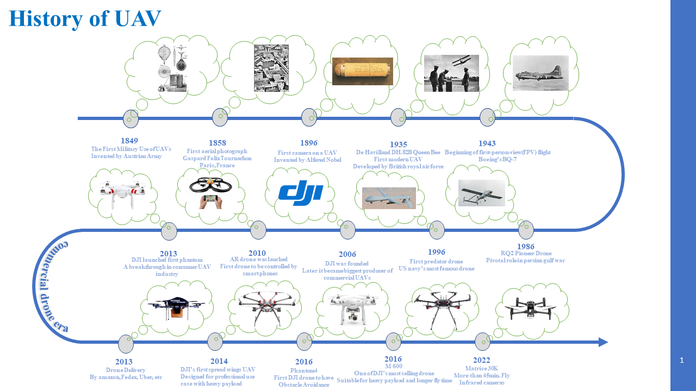

شکل 1 - تاریخچه تکامل پهپادها

از طرفی با ظهور ظهور شبکه‌های نسل پنجم و طراحی و پیاده‌سازی فرستنده‌های مخابراتی انبوه آنتنی[1] امکان برقراری ارتباط با کاربران و گیرنده‌های با ارتفاع زیاد ایجاد شده است که در نسل‌های قبل به راحتی انجام نمی‌شد. علت این امر این است که در سیستم‌های انبوه آنتنی به علت تعداد بالای آنتن‌ها انجام پرتودهی سه بعدی[2] را فراهم می‌کند و بدون مایل کردن آنتن‌ها به سمت پایین می‌توان سیگنال را به سمت کاربران زمینی یا هوایی متمرکز کرد. شکل زیر چگونگی امکان خدمات‌رسانی به کاربران هوایی را نشان می‌دهد. به همین دلیل در شبکه‌های نسل پنجم توجه ویژه‌ای بر روی توسعه سرویس مخابراتی برای کاربران/فرستندگان هوایی مانند پهپادها[3] شد است. در تحقیق‌ها پهپادها معمولا در دو نقش مورد بررسی قرار می‌گیرند، پهپاد در خدمت مخابرات یا مخابرات در خدمت پهپاد. به عبارت دیگر می‌توان پهپاد را مانند یک کاربر در نظر گرفت و بررسی کرد شبکه نسل پنجم چگونه می‌تواند به تقویت ارتباط پهپادها کمک کند و یا پهپادها را با نصب تجهیزات مناسب تبدیل به یک فرستنده مخابراتی کرد و بررسی کرد چگونه بر پارامترهای مخابراتی مانند پوشش و ظرفیت شبکه اثر می‌گذارد. در این پروژه به بررسی مورد دوم پرداخته ‌می‌شود. از طرف دیگر برای نصب تجهیزات مخابراتی بر روی پهپادها چالش‌هایی وجود دارد. تجهیزات مخابراتی مانند آنتن‌ها و سایر ادوات و مدارات فرکانس بالا به علت وزن زیاد و مصرف توان پردازشی بالایی که دارند عمر مفید پرواز مداوم پهپادهای متداول را که در ارتفاعات پایین‌تر پرواز می‌کنند به شدت کاهش می‌دهند و به عبارتی بهره‌وری انرژی پایینی دارند. هر چند محققان برای خفیف کردن این اثر در حال طراحی باتری و به طور کلی منابع تامین توان قوی‌تر برای پهپادها و کارهایی از این دست هستند اما در صورت امکان استفاده از تجهیزات سبک‌تر با پردازشی پایین‌تر می‌توان با پهپادهای امروزی هم پیاده‌سازی‌ها را شروع کرد.

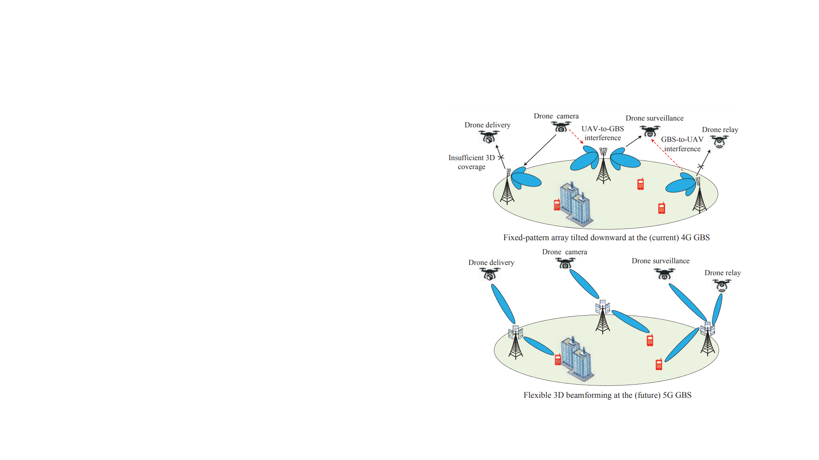

شکل 2 تفاوت سیستم‌های انبوه آنتنی با نسل‌های قبل در پوشش کاربران هوایی

* 1. مخابرات مشارکتی

در سیستم های مخابرات بی سیم، محوشدگی سیگنال ناشی از انتشار چند مسیره، یکی از اثرات نامطلوب کانال های مخابراتی محسوب می‌شود. لذا یکی از مسائل مهم در مخابرات بی سیم طراحی تکنیک هایی است که با این اثر نامطلوب مقابله کند. با استفاده از تکنیک های مختلفی از جمله دایورسیتی میتوان با اثر محوشدگی کانال مقابله کرد. در این تکنیک با استفاده از ارسال سمبل‌های اطلاعات از طریق دو یا چند کانال مخابراتی مستقل، گیرنده چندین نسخه سیگنال ارسالی را از مسیرهای مختلف دریافت می کند و لذا با استفاده از روش‌های آشکارسازی و نسخه‌های مختلف دریافتی از سیگنال ارسالی، می‌توان به افزایش اطمینان مطلوب در سیستم رسید. در حقیقت، دایورسیتی باعث افزایش قابلیت اطمینان سیگنال مخابرات از طریق استفاده از چند کانال مخابراتی میشود. دایورسیتی نقش مهمی را در ترکیب محوشدگی و تداخل فرکانسی دارد. دایورسیتی را میتوان در چند دسته دایورسیتی زمانی، دایورسیتی فرکانسی و دایورسیتی فضایی تقسیم‌بندی کرد [3].

یکی از تکنیک های رایج دایورسیتی فضایی، استفاده کردن از سیستم های چند ورودی چند خروجی است. اگرچه استفاده از چند آنتن تحقیق دایورسیتی فضایی مزیت بزرگی به حساب می‌آید، اما پیاده‌سازی این ایده، در بسیاری از موارد به دلیل محدودیت‌های نظیر اندازه هزینه و ... غیر ممکن است.

برای حل این مشکل ایده‌ی مخابرات مشارکتی رله ای مطرح شد. در این سیستم ها، کاربران تک آنتنه می‌توانند آنتن های خود را به اشتراک گذاشته و هرکدام نه تنها اطلاعات خود را ارسال می‌کنند، بلکه در رساندن اطلاعات به گیرنده هم کمک می کند در حقیقت، در این روش هر کاربر از کاربران مجاور خود برای ارسال اطلاعات خویش استفاده می کند. به این معنی هر کاربر اطلاعات خود را علاوه بر مقصد برای سایر کاربران ارسال می‌کند. این کاربران سیگنال دریافتی از فرستنده را پس از اعمال تغییراتی (با توجه به نوع پروتکل) برای گیرنده ارسال می‌کنند. در نتیجه سیگنال های حاوی اطلاعات هر کاربر از طریق مسیرهای مختلف به مقصد رسیده و موجب ایجاد چندگانگی فضایی می شود. به این کار چندگانگی مشارکتی گفته می‌شود. به عبارت دقیقتر هر یک از کاربران، علاوه بر اینکه اطلاعات خود را ارسال می کند، نقش رله را برای سایر کاربران بازی می‌کنند[3]. بنابراین در این سیستم ها گیرنده (مقصد) هر پیام مبدا را علاوه بر مسیر مستقیم، از طریق رله نیز دریافت می کند.

* + 1. رله های مشارکتی

فناوری رله مشارکتی به عنوان مفهوم اساسی رله بصورت سه پایانه پیشنهاد شده است: منبع، رله و مقصد همانطور که در شکل 2.4 نشان داده شده است. منبع، یک سیگنال را هم به رله و هم به مقصد ارسال می کند، در حالی که رله این سیگنال را به مقصد بازپخش می کند. پس از آن، مقصد این سیگنال های دریافتی را از منبع و رله برای بهبود قابلیت اطمینان ترکیب می کند[1].

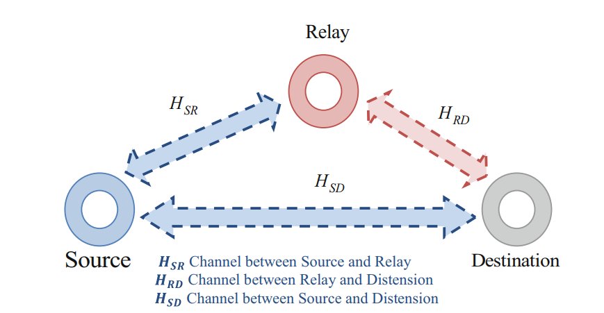

شکل 3 پایانه های رله های مشارکتی [1].

رله مشارکتی تکنیکی برای ارتباطات بی سیم است که نوید افزایش توان و ظرفیت را می دهد و به پایانه های ارتباطی در یک شبکه اجازه می دهد تا انتقال اطلاعات را از یکدیگر دریافت کرده و به آنها کمک کنند. انتقال مشارکتی مبتنی بر بهره‌برداری از مزیت ماهیت پخش ارتباطات بی‌سیم است [2]. انتقال مشارکتی برای ارتباطات بی سیم به یکی از حوزه های تحقیقات فعال برای بیش از سه دهه تبدیل شده است [3].

مدل کلاسیک کانال رله که شامل یک منبع، یک رله و یک مقصد است، اولین بار توسط ون‌درمولن(1971) [4]. معرفی شد. او مرزهای بالایی و پایینی ظرفیت کانال رله را کشف کرد و مشاهدات زیادی ارائه کرد که منجر به بهبود نتایج او شد. در سال‌های بعد، کاور و جمال (1979) [5] به طور قابل‌توجهی مشاهدات مولن را زمانی که یک حد پایین قابل دستیابی به ظرفیت کانال رله عمومی ایجاد کردند بهبود بخشیدند.

با این حال، مفروضات ضمنی (کاور و جمال، 1979؛ ون‌درمولن، 1971) برای رسانه بی سیم غیر واقعی هستند، زیرا با پیشرفت های فعلی در سیستم های ارتباطی سازگار نیستند [6].

در سناریوی مسیریابی، رله‌های مشارکتی دارای دو دسته اند، شبکه های Ad-Hoc و رله چندپرشی[4] [7]. که از یک گره مستقل به نام گره رله (RN) یا گاهی اوقات به عنوان ایستگاه رله (RS) استفاده می کنند.

در شبکه Ad Hoc، تجهیزات کاربر (UE) به عنوان یک پایه و یک گیرنده برای هدایت اطلاعات به مقصد خود عمل می کند [7]. در بخش بعد به طور خلاصه شبکه های Ad Hoc و رله چندپرشی را توضیح داده می‌شود.

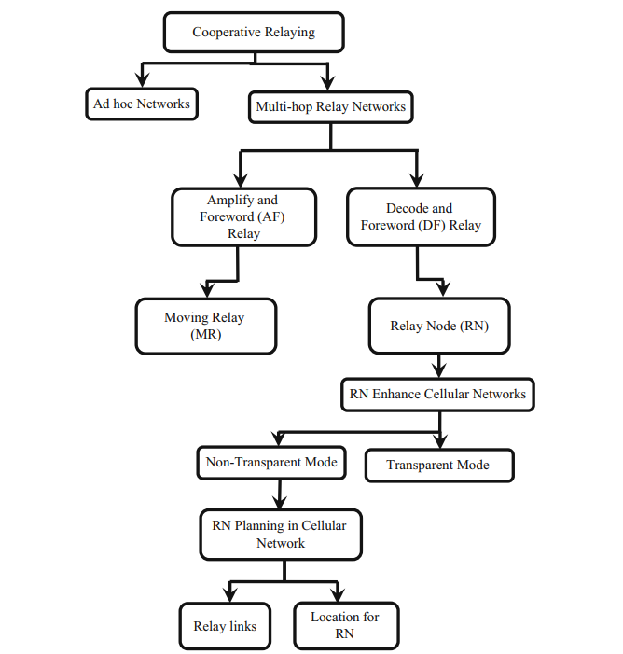

شکل 4 دسته بندی رله های مشارکتی

1. **شبکه های Ad-hoc**

شبکه‌های ad hoc که شبکه‌های مش نیز نامیده می‌شوند، با نحوه سازماندهی گره‌های شبکه برای ارائه مسیرهایی برای هدایت داده‌ها از کاربر به مقصد مورد نظر تعریف می‌شوند. شبکه های Ad hoc اساساً آن دسته از شبکه هایی هستند که ایستگاه پایه (BS) ندارند. به عبارت دیگر، هر دستگاه (یا گره) در شبکه می‌تواند به عنوان یک پایه و یک گیرنده عمل کند [8].

یک شبکه موقت چندپرشی که صرفاً از کاربران تلفن همراه تشکیل شده است به عنوان شبکه‌های Ad Hoc موبایل[5] (MANETs) شناخته می‌شود، که در آن هر گره می‌تواند نقش یک گره واسطه را ایفا کند، که پیام‌ها را از گره‌های دیگر به سمت مقصد خود ارسال می‌کند و با استفاده از یک جهش تکی قابل دسترسی نیست [7].

MANET ها شامل گروهی از گره های سیار هستند که بدون نیاز به زیرساخت بی سیم ثابت با هم ارتباط برقرار می کنند. بنابراین ارتباط بین گره ها با اتصال مستقیم اجرا می شود. انتظار می رود برخی از گره ها در شبکه به مسیریابی بسته ها کمک کنند و همه میزبان ها اجازه دارند آزادانه در شبکه حرکت کنند. پروتکل های مسیریابی موفق روش هایی را معرفی می کنند که بسته ها را به گره های مقصد با توجه به این توپولوژی های پویا ارائه می کنند [9].

شبکه Ad hoc مزایای زیادی دارد. اول، فقط به یک فرستنده پایه ثابت نیاز دارد. دوم، شبکه Ad hoc از شبکه اصلی غیرمتمرکز است و در گره‌ها و مسیریاب‌ها پیکربندی می‌شود. بنابراین، با پیکربندی مجدد مداوم، توانایی خود بهبودی را دارد [9]. در نهایت، شبکه Ad hoc برای جذب گره های اضافه مقیاس پذیر است و برای دسترسی به اینترنت از مکان های مختلف انعطاف پذیر است [7].

عیب اصلی شبکه Ad hoc این است که باید گره هایی در محدوده انتقال وجود داشته باشد. اگر این گره ها در دسترس نباشند، کل شبکه از کار می افتد [8]. علاوه بر این، در توان عملیاتی(گذردهی) تحت تأثیر بارگذاری سیستم[6] نرخ داده کمتری وجود دارد و همچنین برای شبکه های بزرگ، تأخیر بیش از حد (تأخیر زمانی) قرار می گیرد [7].

1. **رله چند پرشی**

سیستم های سلولی به طور معمول از یک پرش بین کاربر (UE) و ایستگاه پایه (BS) استفاده می کنند. توان عملیاتی کم در ناحیه لبه سلولی به یک نگرانی عمده برای برنامه ریزان شبکه سلولی تبدیل شده است[10]. راه حل موثر برای مشکل بهبود پوشش و ظرفیت، استفاده از سلول های کوچک بین منبع و مقصد است [11].

تکرار کننده های آنالوگ در شبکه های سلولی برای کمک به بهبود پوشش به مناطقی که BS نمی تواند پوشش دهد استفاده می شود. دراکریکی از اولین کسانی بود که از اصطلاح تکرار کننده سلولی استفاده کرد و به ایده استفاده از رله به عنوان تکرار کننده برای گسترش پوشش شبکه سلولی پرداخت[12].

در سال‌های اخیر، شبکه‌های مبتنی بر رله Multi-hop به یک حوزه مورد علاقه تحقیقاتی قابل توجه در صنعت و دانشگاه تبدیل شده‌اند. انتقال اطلاعات از طریق چند پرش قدرت انتقال کلی شبکه را بدون از دست دادن قابلیت اطمینان کاهش می دهد و در نتیجه عمر باتری را افزایش می دهد [13].

به منظور رویارویی با رشد سریع ارتباطات بی‌سیم، که مستلزم نرخ داده‌های بالاتر و پیوند انتقال مطمئن‌تر و در عین حال حفظ کیفیت خدمات (QoS) است، محققان بر روی سناریوهای رله Multihop تمرکز کرده‌اند. Multihop یک راه حل کم هزینه است که طیف گسترده ای از خدمات را در شبکه های بی سیم نسل بعدی ارائه می دهد. می تواند فاصله انتقال را کاهش دهد و تعداد کاربران را در شرایط کانال افزایش دهد تا کیفیت لینک بهتر و توان عملیاتی بالاتری داشته باشد [14].

رله Multihop یکی از کلیدهای بهبود است که در LTE-A برای بهبود عملکرد 3GPP-LTE از نظر افزایش ظرفیت و افزایش پوشش معرفی شده است [15].

- از مزایای رله Multihop میتوان به موارد زیر اشاره کرد:

**1**. *کاهش در توان انتقال کل:* کل توان مصرفی از طریق رله چند پرشی کمتر از انتقال مستقیم است[13].

**2**. *افزایش ظرفیت شبکه:* کاهش توان انتقال منجر به کاهش شعاع پوشش BS در شبکه رله Multihop در مقایسه با تک هاپ می شود. بنابراین، در نتیجه استفاده مجدد از فواصل کوتاه تر، می توان از طیف ها بیشتر استفاده کرد و ظرفیت شبکه را افزایش داد. این شبیه به شبکه های سلولی کوچک است که در آن ناحیه پوشش با بازده طیفی رابطه معکوس دارد [7].

**3**. *خدمات توان عملیاتی بالاتر:* به طور معمول در شبکه سلولی، UE های نزدیک به BS می توانند از خدمات توان عملیاتی بالا بهره مند شوند، در حالی که آنهایی که دور از BS هستند، به دلیل محدودیت های برق، خدمات توان عملیاتی پایینی خواهند داشت. با این حال، با رله Multihop، کاربران دور از BS هنوز هم می‌توانند به سرویس‌هایی با توان عملیاتی بالا دسترسی داشته باشند که داده‌های آنها می‌تواند از طریق شبکه‌های Multihop قابل انتقال باشد [16و 17].

**4**. *متعادل کردن بار ترافیک:* توزیع نامتعادل ترافیک، که مدیریت اختصاص ظرفیت ها را پیچیده میکند. این بدان معناست که برخی از سلول ها کانال های کافی در دسترس دارند در حالی که سلول های دیگر به شدت شلوغ هستند، حتی اگر بار ترافیک به حداکثر ظرفیت برنامه ریزی شده برای شبکه سلولی نرسیده باشد. بنابراین، برخی از کاربران ممکن است به دلیل اشباع سلول های شلوغ در شبکه مسدود شوند. رله Multihop به عنوان یک راه حل ممکن در نظر گرفته می شود زیرا اجازه می دهد تا ترافیک سلول های متراکم به سلول های غیر متراکم دیگر منتقل شود. به همین دلیل، احتمال مسدود شدن تماس در نقطه شبکه را می توان به دلیل تعادل بار بین سلول ها کاهش داد[18].

**5**. *کاهش ظرفیت گلوگاه*: فرآیند ارتباط همتا به همتا در سیستم‌های چند پرشی بدون دخالت BS، ظرفیت گلوگاه بالقوه را کاهش می‌دهد که می‌تواند به دلیل کانال‌های محدود موجود برای BS در سیستم تک پرشی افزایش یابد [18 و 19].

**6**. *افزایش پوشش شبکه*: بهبود ظرفیت و افزایش سطح پوشش در شبکه های سلولی از مزایای اصلی شبکه های رله Multihop به دلیل کاهش اثر از دست دادن مسیر و بهبود قدرت سیگنال دریافتی (RSS) در UE هایی که در مناطق مرده شبکه های سلولی قرار دارند [10]. نقاط مرده ممکن است شامل نواحی نزدیک مرز سلول، نواحی با محو شدگی عمیق (به عنوان مثال، پشت ساختمان یا تونل) یا مناطقی باشد که تداخل زیاد مانع از دریافت واضح سیگنال های سلولی می شود [7].

**7**. *بهبود قابلیت اطمینان مسیریابی:* در شبکه های Ad hoc خالص، مسیر مسیریابی اغلب در برابر تحرک گره و خرابی گره آسیب پذیر است، در حالی که در Multihop Relay تصمیمات مسیریابی را می توان توسط BSs هوشمند کنترل کرد [7].

- از معایب رله Multihop میتوان به موارد زیر اشاره کرد:

**1**. *افزایش پیچیدگی شبکه*: شبکه های رله Multihop ایستگاه های کوچکی هستند که با ایستگاه های اصلی در شبکه ترکیب می شوند. بنابراین، پیچیدگی شبکه از نظر انتقال، مسیریابی و تخصیص منابع برای ارتباطات همتا به همتا در مقایسه با تک هاپ یا MANET افزایش یافته است. علاوه بر این، BS اصلی ممکن است به یک مکانیسم مسیریابی دقیق برای تعداد زیادی UE نیاز داشته باشد، با MANETهای بسیار بزرگتر از معمولی برای بهره برداری از مزایای رله [20].

**2**. *افزایش تداخل*: استفاده از رله Multihop مطمئناً تداخل اضافی درون سلولی و بین سلولی ایجاد می کند، که ممکن است به طور بالقوه باعث بدتر شدن عملکرد سیستم شود.

**3**. *تأخیر*: در ارسال های چند پرشی، بسته ها قبل از ارسال به مقصد، در رله ها بافر می شوند. در نتیجه، تاخیرهای سرتاسری در مقایسه با انتقال تک هاپ بیشتر است، به ویژه زمانی که ازدحام به دلیل بارهای ترافیکی بالا رخ می دهد [21].

* + 1. مفهوم گره رله

انتشار سیگنال از طریق یک کانال بی‌سیم با محدودیت‌های بیشتری نسبت به سیم هدایت‌شده از جمله نویز افزایشی، چند مسیری، محو شدن، تداخل کانال هم‌زمان و تداخل کانال مجاور مواجه است (راپاپورت، 1996). با این حال، امروزه به دلیل پلتفرم های مناسب، آزادی کاربر از اتصال فیزیکی و ارائه، قابل حمل بودن و انعطاف پذیری، انتقال بی سیم به بستر مناسبی برای انتقال اطلاعات تبدیل شده است. طراحی یک سیستم بی‌سیم قابل اعتماد به دلیل ماهیت تصادفی کانال‌های بی‌سیم و تنوع محیط‌هایی که احتمالاً در آن مستقر می‌شوند، دشوار است. سپس نسل بعدی سیستم‌های بی‌سیم به کیفیت صدای بالاتری در مقایسه با استانداردهای رادیویی تلفن همراه تلفن همراه فعلی نیاز دارند و باید خدمات داده با نرخ بیت بالاتر را با گسترش پوشش ارائه کنند. اخیراً فناوری LTE-A پیشرفت کرده است و ظرفیت بالا، تأخیر کم و پهنای باند انعطاف پذیر را ارائه می دهد. رله یکی از جنبه های اصلی LTE-A در نظر گرفته می شود که به سیستم اجازه می دهد تا از نظر پوشش و توان، خواسته ها را برآورده کند.

اکثر سرویس‌های بی‌سیم در LTE با بکارگیری فناوری‌های اخیراً توسعه‌یافته مانند آنتن چندورودی-چندخروجی (MIMO) و با استفاده از تقسیم فرکانس متعامد (OFDM) بهبود خدمات داده را فراهم می‌کنند. با این حال، در عمل هنوز مسائلی مانند حفره های پوشش به دلیل سایه، و سیگنال به نویز بعلاوه تداخل (SINR) برای کاربرانی که از BS دور هستند وجود دارد [6].

یک راه حل برای این مشکلات، اضافه کردن ایستگاه های پایه (BS) بیشتر با ناحیه تحت پوشش کوچک است. با این حال، این یک راه حل بسیار پرهزینه است، به خصوص زمانی که کاربران کمی برای ارائه خدمات وجود داشته باشند (به عنوان مثال، در مناطق روستایی). علاوه بر این، این راه حل تداخل را افزایش می دهد. یک جایگزین برای افزودن BS های بیشتر، استقرار گره های رله کم هزینه است که یک راه مقرون به صرفه برای غلبه بر مشکل ارائه می دهد (RN ها نسخه ساده شده یک BS کامل هستند که به هزینه کمتری نیاز دارند). علاوه بر این، RN ها نیازی به اتصالات پشتیبان ندارند، بنابراین هزینه های عملیاتی را کاهش می دهند.

یک RN به صورت بی سیم از طریق یک سلول BS به شبکه دسترسی رادیویی متصل می شود و سیگنال های downlink و uplink را دریافت، تقویت می کند و سپس دوباره ارسال می کند تا بر مناطقی که پوشش ضعیف در سلول وجود دارد غلبه کند. RN یا در لبه سلول یا در منطقه دیگری که پوشش ضعیف است قرار دارد. برای رله مولتی هاپ یک سیگنال downlink از BS به RN و سپس به UE ها ارسال می شود، در حالی که یک سیگنال uplink از UE ها برمی گردد و از طریق RN و برگشت به BS ارسال می شود. پیوند رله بین BS و RN تعداد فزاینده ای از کاربران را تامین می کند[23].

- مزایای اصلی به شرح زیر است:

**1**. *گسترش پوشش*: پوشش سلول تحت تأثیر از دست دادن سیگنال انتقال است، به ویژه کاربر در لبه سلول. با این حال، یک گره رله می تواند به طور موثر پوشش شبکه را با تقویت سیگنال گسترش دهد.

**2**. *کیفیت خدمات (QoS)*: سیستم رله در حل اثرات محو شدگی کانال توسط دایورسیتی مشارکتی و به طور موثر افزایش استحکام انتقال با تضمین انتقال بین BS و کاربران موثر است.

**3**. *افزایش ظرفیت*: برای شبکه های سلولی که دارای یک منطقه تحت پوشش گسترده هستند، با تقسیم افت مسیر به دو یا چند جهش، می توان با استفاده از رله به دستاوردهای عملکرد بالا دست یافت. این دستاوردها ظرفیت و نرخ انتقال بالاتری را فراهم می کند.

- معایب اصلی به شرح زیر است:

**1**. *افزایش تداخل*: استفاده از رله ها تداخل اضافی درون سلولی و بین سلولی را ایجاد می کند که به طور بالقوه باعث بدتر شدن عملکرد سیستم می شود.

**2**. *پیچیدگی شبکه*: رله ها پیچیدگی شبکه را از نظر انتقال، همپوشانی و تخصیص منابع برای ارتباطات همتا به همتا در مقایسه با تک هاپ افزایش می دهند.

* + 1. بهبود شبکه سلولی با گره رله

سیستم‌های سلولی در دهه‌های اخیر با ظهور فناوری‌های جدید و کارآمد دسترسی رادیویی و پیاده‌سازی تکنیک‌های پیشرفته برای پشتیبانی از افزایش ظرفیت و پوشش در شبکه‌های سلولی به‌طور چشمگیری تکامل یافته‌اند.. اگرچه تلاش های زیادی در جامعه تحقیقاتی انجام شده است، معماری سلولی تک پرشی سنتی در ارائه QoS بالا و منصفانه در سراسر منطقه سلولی ناکام است. از آنجایی که اثر از دست دادن انتشار، توزیع عادلانه قدرت سیگنال را در سراسر سلول تضمین نمی کند، به این معنی است که مناطق بزرگی وجود دارند که سطح سیگنال پایینی دارند، به خصوص در مرزهای سلول [15].

یکی از راه حل های این مشکل افزایش تعداد ایستگاه های پایه است، به طوری که ایستگاه قادر است هر منطقه کوچکی را پوشش دهد. با این حال، افزایش تعداد BS ها مستلزم هزینه استقرار بالایی است و باعث تداخل بین سلولی بیشتر می شود. از این رو، یک راه حل مقرون به صرفه برای پوشش ناحیه مورد نیاز و در عین حال ارائه SINR بالا مورد نظر، برای کاربرانی که با متقاضی شبکه های سلولی آینده هستند، مورد نیاز است.

استفاده از پرش های متعدد از مبدا به مقصد، فاصله ارتباطی و از دست دادن سیگنال را در هر پرش کاهش می دهد و در نتیجه توانایی افزایش ظرفیت کلی انتقال چند پرش را در مقایسه با لینک های ارتباطی راه دور و تک هاپ می دهد [10]. علاوه بر این، استفاده از گره‌های رله، کیفیت سیگنال را با جایگزینی پیوندهای Non-LOS با پرش‌های متعدد با شرایط انتشار LOS بهبود می‌بخشد [25]، اخیرا علاقه فزاینده ای به ادغام قابلیت های Multihop Relay در شبکه های بی سیم سلولی افزایش یافته است.

* + 1. ارسال در مخابرات مشارکتی

روش های زیادی بر مبنای مفهوم رله برای ارسال مشارکتی طراحی شده اند. از جمله روش های ارسال رله، میتوان به روش کدگشایی و ارسال مجدد (DF)، تقویت کردن و ارسال مجدد (AF) و فشرده‌سازی و ارسال مجدد (CF) اشاره کرد. در ادامه به بررسی عملکرد دو روش رایج و پرکاربرد در مقالات AF و DF پرداخته میشود.

* + - * **روش تقویت و ارسال مجدد**

در این روش رله سیگنال آنالوگ دریافتی را تقویت و سپس آن را برای مقصد ارسال می نماید. رله AF نه تنها سیگنال مورد نظر را تقویت می کند، بلکه تداخل و نویز را نیز تقویت می کند که سطح کلی SINR را بدتر می کند و همچنین خروجی سیستم را محدود می کند. رله AF به دلیل فیلتر کردن، پردازش و لینک های تغذیه کننده استفاده شده در کاربرد آن تاخیر کم را معرفی می کند که سیگنال دریافتی به ترمینال کاربر را خراب می کند. مزیت این سیستم رساندن دو نسخه از سمبل اصلی توسط دو کانال مستقل به گیرنده در نتیجه آشکارسازی بهتر در مقصد است. اما به دلیل اینکه سیگنال دریافتی و تقویت شده در رله، آغشته به نویز است؛ در نتیجه نیاز به همراه سیگنال اصلی تقویت شده است. در شکل ۲-۲ طریقه کارکرد روش AF رسم شده است [3].

در این روش در گام نخست، سمبل‌های اطلاعات توسط مبدا برای مقصد و رله ارسال میشود. سیگنال‌های دریافتی در رله yr و مقصد yd به صورت رابطه ۳-۲ و ۴-۲ بیان می شوند.

bold italic y subscript bold r bold space bold equals bold space bold italic h subscript s comma r end subscript bold italic s bold space bold plus bold space bold italic n subscript bold r

bold italic y subscript bold d to the power of stretchy left parenthesis 1 stretchy right parenthesis end exponent bold space bold equals bold space bold italic h subscript bold s bold comma bold r end subscript bold italic s bold space bold plus bold space bold italic n subscript bold r

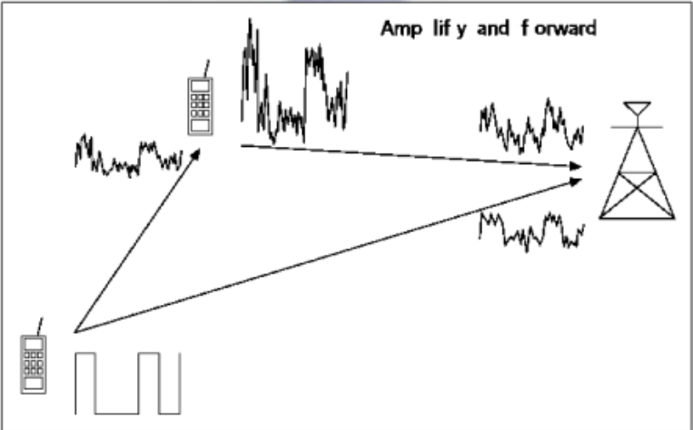

شکل 5 نمایشی از روش AF

در روابط بالا **hs,r و hs,d** به ترتیب ضرایب کانالهای مبدا - رله و مبدا - مقصد هستند. لازم به ذکر است که این ضرایب کانال، دارای توزیع گوسی هستند. همچنین nr و nd به ترتیب نویز اضافه شده در رله و مقصد (گام اول) با میانگین های صفر و واریانس های هستند.

در گام دوم رله پس از ضرب سیگنال دریافتی در ضریب G (تقویت سیگنال دریافتی) سیگنال xr حاصل می‌شود و در ادامه سیگنال xr توسط رله برای مقصد ارسال می‌شود که به صورت رابطه ۵-۲ و ۶-۲ است.

G space equals space fraction numerator 1 over denominator square root of E open curly brackets open vertical bar y subscript r close vertical bar squared space open vertical bar h subscript s comma r end subscript close vertical bar squared close curly brackets end root end fraction equals fraction numerator 1 over denominator square root of sigma subscript s squared open vertical bar h subscript s comma r end subscript close vertical bar squared plus sigma subscript n subscript r end subscript squared end root end fraction

x subscript r space equals space square root of p subscript r end root G bold italic y subscript r space equals space fraction numerator square root of p subscript r end root h subscript s comma r end subscript bold italic s over denominator square root of sigma subscript s squared open vertical bar h subscript s comma r end subscript close vertical bar squared plus sigma subscript n subscript r end subscript squared end root end fraction space plus space fraction numerator square root of p subscript r end root over denominator square root of sigma subscript s squared open vertical bar h subscript s comma r end subscript close vertical bar squared plus sigma subscript n subscript r end subscript squared end root end fraction bold italic n subscript r

در روابط بالا عملگر E{.} بیان کننده‌ی میانگین آماری و Pr توان ارسالی رله است. با توجه به وابستگی ضریب G به اندازه کانال مبدا - رله بدیهی است که مقدار G در ارسال های مختلف، متفاوت است و رله برای محاسبه آن نیاز به دانستن اطلاعات حالت کانال[7] دارد. همچنین سیگنال دریافتی مقصد از سمت گیرنده به صورت رابطه ۷-۲ است.

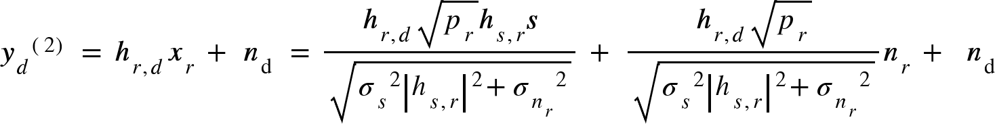

در رابطه بالا ضریب کانال رله - مقصد با توزیع گوسی مختلط است. همچنین **n**d نویز اضافه شده در مقصد (گام دوم) با میانگین صفر و واریانس های است.

* + - * **روش کدگشایی و ارسال مجدد**

در این روش، رله با کد گشایی اطلاعات دریافتی، سیگنال ارسالی از سمت فرستنده را استخراج میکند و در ادامه پس از برگزاری مجدد اطلاعات کدگشایی شده، آن را برای گیرنده (مقصد) ارسال می کند. در این روش اگرچه تقویت نویز وجود ندارد، اما مشکل این است که در صورتی که در رله اتفاق افتد، سیستم با افت عملکرد مواجه می شود. این طرح مزایایی را برای مدیریت منابع رادیویی فراهم می کند و در محیط های با تداخل محدود به کار می رود. با این حال، این اقدامات سیگنال به مدتی در RN نیاز دارد که منجر به تاخیر و افزایش پیچیدگی سیستم می شود. در شکل ۳-۲ عملکرد راهبرد DF رسم شده است. در این روش در گام نخست، سمبل‌های اطلاعات توسط مبدا برای مقصد و رله ارسال می شود. سپس رله با استفاده از اطلاعات دریافتی کدگشایی میکند و پس از کدگذاری مجدد، اطلاعات را برای مقصد ارسال می‌کند.

سیگنال دریافتی در رله yr و سیگنال دریافتی در مقصد yd به صورت زیر تعریف می‌شوند.

bold italic y subscript straight r bold space bold equals bold space bold italic h subscript s comma r end subscript bold italic s bold space bold plus bold space bold italic n subscript straight r

bold italic y subscript bold d to the power of stretchy left parenthesis 1 stretchy right parenthesis end exponent bold space bold equals bold space bold italic h subscript bold s bold comma bold d end subscript bold italic s bold space bold plus bold space bold italic n subscript bold d to the power of stretchy left parenthesis 1 stretchy right parenthesis end exponent

 در روابط بالا **hs,r و hs,d** به ترتیب ضرایب کانالهای مبدا - رله و مبدا - مقصد هستند. لازم به ذکر است که این ضرایب کانال، دارای توزیع گوسی می باشند. همچنین nr و nd به ترتیب نویز اضافه شده در رله و مقصد (گام اول) با میانگین های صفر و واریانس های هستند.

در ادامه، رله با استفاده از سیگنال دریافتی از رابطه ۸-۲ سیگنال **s** را بازیابی می کند و سپس با استفاده از کتاب کدی[8] مشابه آنچه در مبدا استفاده شده است مجدداً اطلاعات را کدگذاری کرده و برای مقصد ارسال می‌کند. سیگنال دریافتی در مقصد به صورت زیر خواهد بود.

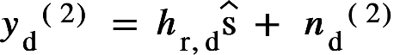

در رابطه بالا **h**r,d ضریب کانال رله - مقصد با توزیع گوسی و **s** ، سیگنال کد شده در رله است. همچنین نویز اضافه شده در مقصد (گام دوم) با میانگین صفر و واریانس می‌باشد.

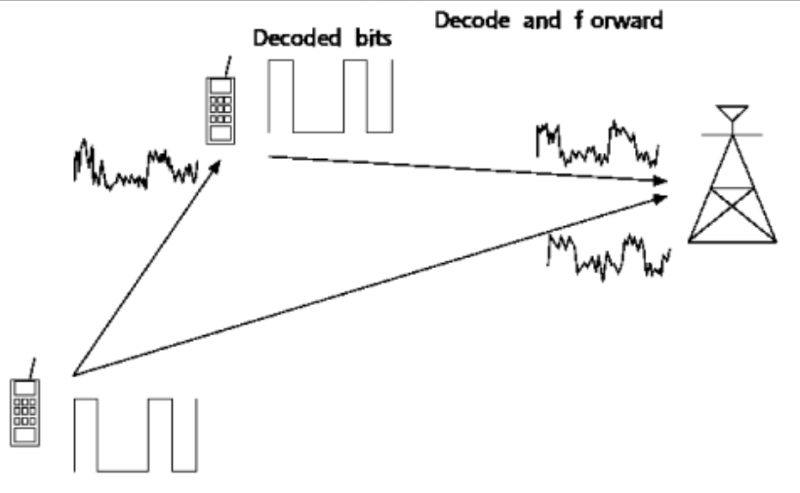

شکل 6 نمایشی از روش DF

* + 1. رله های متحرک

MR عملکردی مشابه با RN دارد اما با این تفاوت که در طول مخابره به کاربران داخل وسیله نقلیه (قطار یا اتوبوس) ارتباط برقرار می کند. MR یک نوآوری جدید برای بهبود توان عملیاتی برای کاربران خودرو در شبکه های LTE-A است [23]. MR می تواند به طور انعطاف پذیر برای افزایش توان عملیاتی در خدمات بی سیم برای مسافران در حمل و نقل عمومی در مناطق روستایی مستقر شود، جایی که RN ها در دسترس نیستند یا از نظر اقتصادی قابل توجیه نیستند یا سیگنال دریافتی ضعیفی از BS دارند[23]. MR را می توان روی وسایل نقلیه نصب کرد و به صورت بی سیم با BS از طریق لینک رله و با مسافران از طریق لینک های دسترسی متصل شد. در نتیجه، MR و مسافران تحرک گروهی نامیده می شوند[25 و 10]. همانطور که در شکل 2-13 نشان داده شده است. در واقع، تحرک گروهی را می توان در هر جایی که تعداد زیادی از کاربران با هم حرکت می کنند، در حالی که از خدمات شبکه سلولی استفاده می کنند، ارائه کرد. MR خدمات قابل اعتمادی را ارائه می دهد، با این فرض که لینک رله کانال بسیار بهتری نسبت به UE های معمولی دارد، زیرا آنتن های MR بالا هستند و بنابراین در مقایسه با UE معمولی دارای موانع کمتری در مسیر امواج رادیویی هستند. آنتن های رله های متحرک از طریق شارژر باتری به یک منبع تغذیه خارجی متصل می شوند یا واحد منبع تغذیه خود را دارند که به آنها امکان دسترسی نسبتاً بالایی به قابلیت های پردازش و قدرت های انتقال بالاتر را می دهد. استفاده از MR ها در سیستم های سلولی هنوز در 3GPP-LTE مورد بحث است[26]. مطالعات نشان داده‌اند که از طریق استقرار رله‌های متقارن و مشارکتی در بالای قطارها، QoS یک UE در داخل یک وسیله نقلیه می‌تواند به طور قابل‌توجهی بهبود یابد.

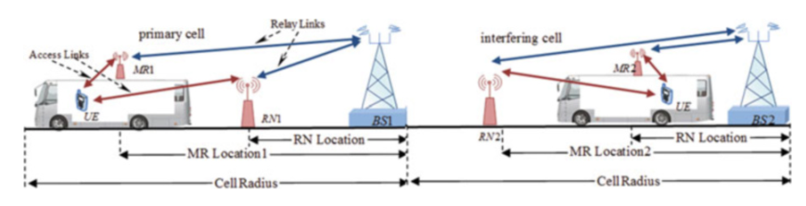

شکل 7 سیستم مدل

* 1. انواع رله از نظر ارسال و دریافت داده
     1. روش نیمه دو طرفه[9]

در سیستم‌های رله نیمه دوطرفه، هر دوره ارسال به دو بخش زمانی تقسیم می شود. گره پیام های ارسالی از گره منبع را در بازه زمانی اول آشکارسازی و آن را مجدداً کدگذاری می‌کند. سپس در بخش زمانی دوم، سیگنال کد شده را به سمت مقصد ارسال می‌کند.

* + 1. روش دو طرفه[10]

در سیستم رله ارسال دو طرفه، سه لینک، پیام را در تمام دوره زمانی ارسال می‌کنند. پیام منبع از طریق کانال های منبع به رله و منبع به مقصد ارسال می شود. در همین زمان پیام دریافت شده در دوره قبلی توسط رله دیکد شده و به سوی گره مقصد ارسال می‌شود. پس از دریافت تمام پیام های کد شده از سوی من و رله، گره مقصد اطلاعات ارسالی را تخمین می‌زند.

1. مخابرات مشارکتی در سیستم های UAV
   1. مقدمه

هدف از اين فصل که با عنوان «مروري بر ادبيات[11]»، «مروري بر منابع» و يا «مروري بر پيشينه تحقيق» معرفي مي‌شود، بررسي و طبقه‌بندي يافته‌هاي تحقيقات ديگر محققان در سطح دنيا و تعيين و شناسايي خلأهاي تحقيقاتي است.

* 1. ارتباطات بی سیم و شبکه با پهپاد

پهپادها در تمام انواع و اندازه های خود فرصت های زیادی را برای کاربردهای ارتباط بی سیم فراهم می کنند. به طور کلی انواع پهپادها را می توان به رابط های بی سیم مجهز کرد. چنین رابط‌هایی می‌توانند در فرکانس‌های بدون مجوز، وای‌فای یا فرکانس‌های سلولی دارای مجوز کار کنند. طبیعتاً تجهیز پهپادها به قابلیت‌های ارتباطی بی‌سیم، راه را برای انبوهی از حوزه‌های کاربردی جدید برای فناوری‌های پهپاد هموار می‌کند. در سراسر این حوزه‌های کاربردی، ما می‌توانیم سه نقش ارتباطی اصلی برای پهپادها ببینیم: (الف) پهپادها به‌عنوان ایستگاه‌های پایه هوایی (یا نقاط دسترسی) که می‌توانند برای ارائه شبکه‌های بی‌سیم و قابلیت‌های ارتباطی در مناطق مختلف جغرافیایی مستقر شوند، (ب) پهپادها می‌توانند زیرساخت های موجود (به عنوان مثال، سلولی یا WiFi) برای ارتباط با یکدیگر یا با دستگاه های زمینی، و ... اهرمی را ایجاد کنند. (ج) پهپادها می توانند به عنوان رله های هوایی مستقر شوند که می توانند گسترشی برای پوشش و اتصال زیرساخت های بی سیم موجود ایجاد کنند. برای هر یک از سه مورد استفاده، چالش‌های تحقیقاتی مختلف باید برطرف شود، همانطور که در ادامه بحث می‌شود [28].

* + 1. پهپادها به عنوان ایستگاه های پایه بی سیم پرنده

اولین مورد استفاده طبیعی برای پهپادها در کاربردهای ارتباطی، استفاده بصورت ایستگاه پایه پرواز (BS) است. در این مورد از پهپاد خود به عنوان ارائه دهنده خدمات ارتباطی بی سیم استفاده می شود. به عنوان مثال، LAP ها را می توان برای ارائه قابلیت های شبکه بی سیم بر اساس تقاضا برای مناطقی که پوشش می دهند یا در حال حاضر متراکم هستند، مانند مناطق هات اسپات استفاده کرد. در واقع، انعطاف‌پذیری و چابکی LAP‌ها به اپراتورهای شبکه اجازه می‌دهد تا در صورت نیاز از آنها برای ارائه اتصال سریع و بر اساس تقاضا استفاده کنند. در همین حال، HAP ها را می توان برای اهداف پوشش بی سیم طولانی مدت مستقر کرد. در واقع، HAP ها جزء اصلی پیشنهادات اخیر برای ارائه اتصال به مناطق روستایی هستند (به عنوان مثال، پروژه لون گوگل). این به دلیل این واقعیت است که HAP ها می توانند برای مدت طولانی در پرواز باقی بمانند و بنابراین، می توانند خدمات پهن باند مستمر را به مناطق روستایی یا دورافتاده ای که در آن زیرساخت های بی سیم زمینی پراکنده یا به سختی استقرار می شوند، ارائه دهند. علاوه بر این، با استفاده مشترک از LAP ها و HAP ها به عنوان ایستگاه های پایه پرواز، می توان یک شبکه بی سیم سه بعدی (3D) چند لایه ساخت که راه حل های پوشش کوتاه مدت و بلند مدت را در بر می گیرد. چنین شبکه بی‌سیم کاملاً مبتنی بر پهپاد به عنوان یک پله مهم برای ارائه اتصال بی‌سیم جهانی پیش‌بینی می‌شود. طراحی یک شبکه بی‌سیم که بر پهپادهای پهپاد پرنده (LAP یا HAP) متکی است، تعدادی چالش و فرصت‌های منحصربه‌فردی را به وجود می‌آورد که از ویژگی‌های منحصربه‌فرد پهپادهای BS سرچشمه می‌گیرد:

* استقرار BS های پرنده طبیعتاً در فضای سه بعدی انجام می شود. در واقع، بعد ارتفاع درجه جدیدی از آزادی را فراهم می‌کند که یک اپراتور شبکه می‌تواند از آن برای افزایش اتصال استفاده کند، مانند برقراری پیوندهای دید (LOS) بین BS‌های پرنده و کاربران زمینی.
* کانال بی سیم هوا به زمین یک محیط انتشار جدید ارائه می دهد که ویژگی های آن می تواند به طور قابل توجهی با مدل های کانال های زمینی معمولی (مانند مدل های ریلی) متفاوت باشد. در واقع، مدل‌سازی و اندازه‌گیری انتشار یک چالش مهم تحقیقاتی برای پهپادهای BS است
* هنگام برخورد با پهپادهای BS، ضروری است که به صراحت پویایی (مانند کنترل)، تحرک، و محدودیت های پرواز پهپادها را در نظر بگیرید.
* مدیریت منابع در یک شبکه با پهپادهای BS به طور اساسی با مدیریت منابع در شبکه های سلولی کلاسیک متفاوت است. از یک طرف، محدودیت‌های پروازی ذکر شده منابع جدیدی (به عنوان مثال، زمان پرواز، انرژی داخلی) را فراهم می‌کنند که باید همراه با منابع بی‌سیم معمولی (به عنوان مثال، طیف) مدیریت شوند. از سوی دیگر، توانایی پهپادها برای پرواز و شناور شدن فرصتی منحصر به فرد برای استفاده از باندهای فرکانس بالا (به عنوان مثال، موج میلی متری) است که می تواند از سهولت پهپادها برای ایجاد اتصالات LOS بهره مند شود.
  + 1. پهپادها به عنوان تجهیزات کاربر شبکه بی سیم

برای فعال کردن برنامه‌های پهپاد مختلف که قبلاً ذکر شد، پهپادها باید بتوانند با شبکه‌های بی‌سیم موجود، مانند شبکه‌های سلولی یا WiFi ارتباط برقرار کنند. در چنین سناریوهایی، پهپادها به عنوان تجهیزات کاربر (UE) شبکه بی سیم عمل می کنند. هنگامی که پهپادها به عنوان UAVهای پهپاد یک شبکه سلولی بی‌سیم زمینی استفاده می شوند، اغلب به آنها پهپادهای متصل به سلول گفته می شود. پهپادهای UE متصل به سلول، دامنه‌های کاربردی بی‌شماری را فعال می‌کنند که در آن‌ها ارتباطات بین پهپادها و زیرساخت‌های سلولی زمینی برای پهپادها برای ارائه داده‌های خاص یک برنامه، به دست آوردن اطلاعات کنترل و دستیابی به هدف مأموریتشان ضروری است. نمونه هایی از چنین کاربردهایی شامل پهپادهای تحویل، نظارت و انتقال چندرسانه ای در زمان واقعی و شبکه های حمل و نقل به کمک پهپاد است.

همانطور که در مورد پهپاد BS مورد بحث قرار گرفت، معرفی پهپادهای هوایی UE که در مکان‌های نامحدود پرواز می‌کنند و در فضای سه‌بعدی با هم ارتباط برقرار می‌کنند، منجر به چالش‌های شبکه بی‌سیم منحصربه‌فردی می‌شود که در یک شبکه زمینی با آنها برخورد نمی‌شود. به طور خاص، استقرار UAV های متصل به سلول نیاز به غلبه بر برخی از چالش های کلیدی زیر دارد:

* مدیریت تداخل شبکه زمانی که پهپادهای UE مستقر می شوند بسیار چالش برانگیزتر می شود. این به دلیل این واقعیت است که UE های پهپاد پرنده اکنون تداخل LOS را در BS های زمینی و UE های زمینی ایجاد می کنند که به طور بالقوه می تواند منجر به کاهش قابل توجه عملکرد شود.
* زیرساخت بی سیم فعلی برای به حداکثر رساندن عملکرد کاربران زمینی طراحی شده است. در نتیجه، بسیاری از انتخاب های طراحی بدون در نظر گرفتن امکان داشتن کاربران پرواز انجام شده است. به عنوان مثال، شبکه های سلولی فعلی BS به گونه ای توسعه داده شده اند که پوشش آنتن را به زمین به حداکثر برساند. در نتیجه، BS های فعلی آنتن های خود را به سمت پایین به سمت زمین متمایل خواهند کرد. در نتیجه، این BS ها نمی توانند به پهپادهای پرنده UE با استفاده از لوب آنتن اصلی خود خدمت کنند و باید به لوب های جانبی یا پشتی خود تکیه کنند. از این رو، بهینه سازی با استفاده از آنتن برای همزیستی UE های هوایی و زمینی یک چالش کلیدی برای ارتباط بی سیم با UAV های متصل به سلول است.
* با توجه به تفاوت در محیط انتشار بین کاربران زمینی و UE های پهپاد، یک اپراتور شبکه باید تکنیک های جدیدی را برای شناسایی کاربران زمینی و هوایی طراحی کند.
* اکثر سیستم های مبتنی بر پهپاد، مسیر پهپادهای خود را بر اساس اهداف ماموریتی خاص برنامه ریزی می کنند. در واقع، بهینه سازی مسیر پهپادها به گونه ای که زمان ماموریت را به حداقل می رساند، بسیار رایج است. با این حال، هنگامی که پهپادها بر روی یک شبکه بی سیم به عنوان UAV UE مستقر می شوند، مسیر حرکت آنها نه تنها بر اهداف ماموریت تأثیر می گذارد، بلکه بر عملکرد شبکه بی سیم نیز تأثیر می گذارد.
* همراه با بهینه سازی مسیر، انتقال و مدیریت تحرک نیز دو چالش فنی برجسته برای شبکه های سلولی با پهپادهای UE هستند. این چالش‌ها با این واقعیت تشدید می‌شوند که تحرک پهپادهای UAV بسیار پویاتر از دستگاه‌های زمینی است
* همانطور که در مورد سناریوی BS پهپاد وجود دارد، پهپادهای UE نیز با چالش هایی در رابطه با محیط انتشار هوایی و همچنین نیاز به مدیریت منابع پویا مواجه خواهند شد.
  + 1. پهپادها به عنوان رله

سناریوی مورد استفاده سوم برای پهپادها در یک محیط بی سیم، سناریویی است که در آن پهپادها به عنوان ایستگاه های رله ای عمل می کنند که یک پیوند رله بین فرستنده و گیرنده را فراهم می کنند. به طور خاص، استفاده از رله‌های پهپاد برای افزایش پوشش شبکه زمینی یا برای غلبه بر موانع (به عنوان مثال، تپه‌های بلند یا ساختمان‌های بلند) که می‌توانند از امکان ارتباط LOS بین فرستنده و گیرنده جلوگیری کنند، مناسب است. استفاده از رله‌های پهپاد نیز برای برقراری ارتباط بین کاربران زمینی شبکه‌های موقت موبایل محبوبیت خاصی داشته است. یکی دیگر از کاربردهای مهم رله‌های پهپاد، استفاده از یک شبکه Adhoc پرواز برای ارائه اتصال بکهال به کاربران بی‌سیم یا سلولی زمینی است. در سناریوهای استفاده از رله پهپاد، پهپاد به عنوان یک فرستنده گیرنده عمل می کند که داده ها را از یک دستگاه زمینی دریافت می کند و سپس این داده ها را (از طریق یک یا چند هاپ) به دستگاه های دیگر رله می کند. در حالی که استقرار رله‌های پهپاد چالش‌های بسیاری را با موارد پهپاد BS و UAV UE به اشتراک می‌گذارد، چالش‌های منحصر به فرد خود را نیز دارد:

* برای رله مناسب، پهپادها باید موقعیت یابی و انتقال احتمالی خود را هماهنگ کنند. برای انجام این کار، پهپادها باید به سیستم کنترل خود متکی باشند. در نتیجه، نیاز به مکانیسم‌های ارتباطی و کدهای کنترلی جدیدی وجود دارد که بتواند به طور مشترک عملکرد سیستم‌های کنترل و ارتباط را در نظر بگیرد. چنین مکانیزم‌هایی همچنین می‌توانند عوامل برون‌زا مانند باد را که می‌توانند بر عملکرد رله‌های پهپاد تأثیر بگذارند، در نظر بگیرند. در اینجا قابل ذکر است که مشکلات ارتباطی و کنترل مشترک در مورد استفاده از پهپاد BS نیز مطرح است.
* استفاده از رله به پهپادها نیاز دارد تا پیوندهای ارتباطی چند هاپ را در هوا برقرار کنند. هنگامی که پهپادها به عنوان رله عمل می کنند، تشکیل و بهینه سازی چنین شبکه های هوابردی چند هاپ یک چالش بزرگ تحقیقاتی است. برای مثال، با توجه به اینکه لینک هوا به هوا هنوز به خوبی درک نشده است، طراحی مسیریابی پویا و الگوریتم‌های ارتباطی چند هاپ که می‌توانند با محیط انتشار این پیوند سازگار شوند، چالش برانگیز است. علاوه بر این، توسعه قوانین مقیاس‌بندی متناسب با ماهیت پرواز رله‌های پهپاد چند هاپ نیز برای درک محدودیت‌های عملکرد یک شبکه پهپاد چند هاپ پرنده مورد نیاز است.
  1. پهپاد در مخابرات مشارکتی

در قسمت های قبل پهپاد ها و رله های مشارکتی به تفصیل بصورت جداگانه بررسی شدند و کاربرد پهپاد ها بعنوان رله های مخابراتی بیان شد. در این بخش به سناریو هایی که میتواند پهپاد بعنوان رله عمل کند بررسی و مروری بر ادبیات آن انجام میشود.

* + 1. مروري بر ادبيات موضوع

به طور کلی مشکلات ارتباطی در مورد تحرک پهپاد را می توان در دو مورد دسته بندی کرد. یکی مسئله بهینه سازی مسیر و دیگری مسئله بهینه سازی موقعیت ایستا است. کاربردهای مختلف با در نظر گرفتن هزینه، پیچیدگی الگوریتم و دامنه فعالیت پهپادها منجر به این دو سناریو متفاوت می شود. برای اولی، به دلیل تحرک پهپاد، این یک جهت تحقیقاتی جذاب است [30] - [35]. در [30]، یک پهپاد به عنوان یک ایستگاه پایه متحرک کار می کند تا به ایستگاه پایه زمینی کمک کند تا داده ها را تخلیه کند تا با بهینه سازی شعاع پرواز، تخصیص پهنای باند و پارتیشن بندی کاربر، حداقل نرخ کاربر را به حداکثر برساند. در [31]، یک پهپاد به عنوان یک رله متحرک تمام دوبلکس (FD) برای ارائه داده ها بین دو گره زمین جدا شده کار می کند، و سایر گره های زمین نیز از همان طیف برای برقراری ارتباط با یکدیگر با استفاده از دستگاه به دستگاه (D2D) استفاده می کنند. تکنیک. با بهینه‌سازی مسیر پهپاد و قدرت گره‌ها، نرخ مجموع تمام گره‌ها را به حداکثر می‌رساند. [32] از چندین پهپاد برای انتقال اطلاعات و انرژی به طور همزمان به کاربران زمینی استفاده می کند تا حداقل نرخ کاربر را به حداکثر برساند و در عین حال تقاضای انرژی کاربران را با بهینه سازی مسیرها و تخصیص منابع پهپادها تضمین کند. [33] از یک پهپاد به عنوان یک رله متحرک برای خدمت به کاربران زمینی در حالت های مختلف مورد علاقه عملی استفاده می کند. از طریق بهینه سازی مشترک مسیر پهپاد و تمام منابع موجود، زمان تکمیل ماموریت را به حداقل می رساند و همچنین نوع جدیدی از الگوریتم اولیه سازی مسیر را پیشنهاد می کند. [34] از یک پهپاد برای ارائه خدمات ارتباطی و MEC به کاربران زمینی استفاده می‌کند تا با بهینه‌سازی زمان‌بندی کار و مسیر پهپاد، مصرف انرژی این سیستم MEC را به حداقل برساند.

یکی از محبوب ترین کاربردها، شبکه های رله مبتنی بر پهپاد است [36]، [38]- [45]. در [36]، یک تکنیک رله سیار با بهینه سازی مشترک قدرت انتقال منبع/رله و همچنین مسیر رله برای سیستم های رله سیار توسعه یافته است، در حالی که در [38]، استقرار بهینه یک پهپاد در یک بی‌سیم یافت شده است. سیستم ارتباطی رله با به حداکثر رساندن میانگین نرخ داده تحت یک آستانه معین در نرخ خطای سمبل. استفاده از رله مبتنی بر پهپاد با رازداری بهتر در [39] بررسی شده است، در حالی که نویسندگان در [40] تاثیر موقعیت پهپاد بین دو گره زمینی را بر روی خدمات ارتباطی نشان داده‌اند. علاوه بر این، عملکرد رله مبتنی بر پهپاد در [41] ارائه شده است. در [42]، مشکل موقعیت پهپاد به عنوان رله و تخصیص بهینه توان در سناریوی چند کاربره مطرح شده است. در [43]، نویسندگان یک کران بالای ظرفیت را برای رله چند ورودی چند خروجی (MIMO) مبتنی بر ازدحام پهپاد به دست آورده‌اند. موقعیت بهینه (مختصات سه بعدی) پهپاد در حین کار به عنوان رله و تأثیر پارامترهای فیزیکی (مانند ارتفاع و موقعیت موانع) بر موقعیت آن در [44] مورد بحث قرار گرفته است. علاوه بر این، نویسندگان در [45] عملکرد یک سیستم رله خودکار مبتنی بر پهپاد را مطالعه کرده‌اند. با این حال، آثار [36]-[45] تنها یک پهپاد را به عنوان رله بین GUها در نظر گرفته‌اند. هنگامی که ساختارهای محیطی ارتباط دوستانه ای ندارند و انتقال اطلاعات بین دو گره نیاز به پیوند قابل اطمینان تری دارد، استفاده از پهپادهای متعدد به عنوان رله ضروری می شود [46]. استفاده از چندین رله معمولی در شبکه های بی سیم به طور گسترده در ادبیات مطالعه شده است [47]-[50]. با این حال، استفاده از پهپادهای متعدد به‌عنوان رله در شبکه‌های بی‌سیم نسل آینده هنوز مورد بررسی قرار می‌گیرد، و برخی از کارهای کنونی [51]-[54] رله‌های مبتنی بر پهپادهای متعدد را مورد بحث قرار داده‌اند. در [51]، [52]، عملکرد پیوندهای تک پرش چندگانه و پیوندهای پرش دوگانه چندگانه بین یک جفت فرستنده و گیرنده با استفاده از تعداد واحد پهپاد مورد مطالعه قرار گرفته و برای (AF) و (DF) مقایسه شده است.

متفاوت از راه‌حل‌های مسائل بهینه‌سازی مسیر پهپاد با تحرک بالا و سازگاری با زمان پرواز پهپادها، راه‌حل‌های مسائل بهینه‌سازی موقعیت این دو ویژگی را ندارند. مزیت اصلی حل مسائل بهینه‌سازی موقعیت این است که می‌توانیم از اطلاعات قبلی کاربران برای طراحی مکان پهپادها با استفاده از برخی الگوریتم‌های آفلاین استفاده کنیم و به راحتی می‌توان پهپادها را ایمن نگه داشت زیرا آنها همیشه ثابت می‌مانند. با این حال، در بهینه‌سازی مسیر، ما به الگوریتم‌های پیچیده‌ای برای کنترل مسیرهای پهپادها با کمک اطلاعات وضعیت کانال متغیر با زمان نیاز داریم و باید تغییر محیط را نیز در نظر بگیریم [35].

1. روش تحقيق
   1. مقدمه

باتوجه به فصل قبل، در این پروژه ما شبکه ارتباطی مشارکتی به کمک پهپاد را در نظر گرفته شده است که در آن پهپادهای متعدد به عنوان رله بین یک جفت کاربر زمینی GU عمل می کنند و با بررسی عملکرد دو استراتژی انتخاب پهپاد یعنی بهترین میانگین هارمونیک (HM) و بهترین سیگنال به نویز لینک پایین (BDS) همراه با به حداکثر رساندن توان عملیاتی شبکه تمرکز می کنند.

مشارکت های کلیدی این پروژه در این فصل به شرح زیر خلاصه می شود:

• استراتژی های انتخاب پهپاد مبتنی بر HM و BDS برای شبکه رله دهی به کمک پهپادهای متعدد پیشنهاد شده است. در مرحله بعد، فرمول های بسته احتمال قطع، توان عملیاتی و احتمال پوشش برای هر دو الگوریتم انتخابی استخراج شده تا عملکرد شبکه رله مبتنی بر پهپاد چندگانه با در نظر گرفتن کانال‌های محو شده در مقیاس کوچک با توزیع مستقل و غیر یکسان (i.n.i.d) مورد بحث قرار گیرد.

• علاوه بر این، یک مسئله بهینه سازی را به منظور به حداکثر رساندن توان سیستم، با توجه به محدودیت مختصات سه بعدی (یعنی مختصات x، y و z) پهپاد انتخاب و فرموله شده است. از آنجایی که مشکل پیچیده است، الگوریتمی را برای یافتن موقعیت/مختصات بهینه پهپاد انتخاب شده پیشنهاد شده است.

• علاوه بر این، مسئله فرموله شده پیچیده به شکل ساده تبدیل می‌شود. سپس، تقعر مسئله را با توجه به قرارگیری افقی پهپاد انتخاب شده اثبات می‌شود.

• با استفاده از نتایج عددی، نشان می‌دهیم که طرح انتخاب مبتنی بر BDS افزایش قابل‌توجهی در توان عملیاتی در مقادیر SNR پایین را تضمین می‌کند، در حالی که هر دو طرح انتخاب عملکرد مشابهی را در موقعیت‌های SNR بالا به دست می‌آورند.

سازمان دهی: ساختار این فصل به شرح زیر است. در بخش دوم، مدل سیستم به کمک پهپاد و مقدماتی را نشان داده شده است. در مرحله بعد، استراتژی های انتخاب پهپاد همراه با تحلیل پیچیدگی آنها در بخش 3 به تصویر کشیده شده است، در حالی که بخش 4 تجزیه و تحلیل عملکرد را ارائه می دهد. در بخش 5، مسئله بیشینه سازی توان عملیاتی و الگوریتم های پیشنهادی برای حل مسئله بهینه سازی شرح داده شده است. بخش ششم نتایج عددی را ارائه می کند و در مورد یافته ها بحث می کند.

* 1. مدلسازی سیستم

همانطور که در شکل 1 نشان داده شده است، شبکه ارتباطی مشارکتی با کمک پهپاد یک طرفه (HD) را در نظر بگیرید. توجه داشته باشید که این مدل سیستم را می توان برای محیط های بسیار زمینی در نظر گرفت، جایی که به دلیل برخی رویدادهای فاجعه بار (مانند زلزله، سیل و غیره) و در دسترس نبودن از پیوند ارتباطی، تبادل اطلاعات بین GU ها امکان پذیر نیست. در چنین مناطقی، پهپادها را می توان به عنوان رله مدل سازی کرد و به راحتی و به سرعت به منظور برقراری ارتباط بین GU ها مستقر شد. علاوه بر این، استفاده از پهپاد منفرد تحت یک سناریوی معین در چنین مکان‌هایی ممکن است عملکرد مطلوبی را ارائه نکند. بنابراین برای دستیابی به عملکرد بهتر، در این کار چندین پهپاد برای عملیات رله در نظر گرفته شده است.

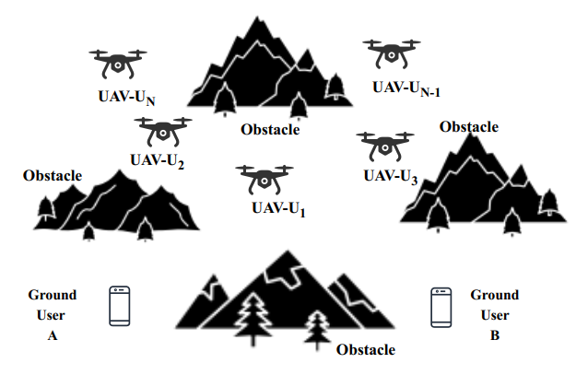

شکل (3-1) مدل سیستم شبکه ارتباطی مشارکتی به کمک پهپاد

ارتباط بین کاربر A و کاربر B توسط پهپادهای توزیع شده تصادفی (U1؛ U2؛ ...؛ UN) انجام می شود. ارتباط مستقیم بین A و B به دلیل موانع محیطی یا شرایط فیزیکی شدید برای ارتباط نامطلوب است. فرض بر این است که کاربر A و کاربر B تنها دارای یک آنتن هستند، علاوه بر این، هر پهپاد همچنین مجهز به یک آنتن برای انتقال و دریافت است و در حالت HD کار می کند. در این شبکه ارتباطی، هر دو کانال uplink و downlink با استفاده از توزیع تعمیم یافته Nakagami-m مدل سازی می شوند.

ضریب کانال بین (کاربر A _ پهپاد iام) و (پهپاد iام _ کاربر B) به ترتیب بصورت زیر بیان میشود:

معادله 1

h subscript A U subscript i end subscript equals g subscript A U subscript i end subscript cross times square root of beta subscript A U subscript i end subscript end root comma
h subscript U subscript i B end subscript equals g subscript U subscript i B end subscript cross times square root of beta subscript U subscript i B end subscript end root comma


که i space equals space open curly brackets 1 comma space 2 comma space... comma space N close curly brackets ، به ترتیب ضرایب فیدینگ مقیاس کوچک و به ترتیب اتلاف مسیر بین (کاربر A _ پهپاد iام) و (پهپاد iام _ کاربر B) میباشند.

*اگر مختصات i امین دستگاه را بصورت که در نظر بگیریم، اتلاف مسیر برابر است با:*

معادله 2

beta subscript A U subscript i end subscript equals open parentheses c divided by 4 πf close parentheses squared over E subscript A U subscript i end subscript comma
beta subscript U subscript i B end subscript equals open parentheses c divided by 4 πf close parentheses squared over E subscript U subscript i B end subscript comma

*که در آن c سرعت نور در فضا و f فرکانس کاری میباشد. با در نظر گرفتن توان اتلاف مسیر a، فاصله اقلیدسی* بین (کاربر A _ پهپاد iام) و (پهپاد iام _ کاربر B) به ترتیب بصورت زیر بیان میشود:

معادله 3

E subscript A U subscript i end subscript equals open parentheses open parentheses x subscript A minus x subscript U subscript i end subscript close parentheses squared space plus space open parentheses y subscript A minus y subscript U subscript i end subscript close parentheses squared space plus space open parentheses z subscript A minus z subscript U subscript i end subscript close parentheses squared close parentheses to the power of a divided by 2 end exponent comma
E subscript U subscript i B end subscript equals open parentheses open parentheses x subscript B minus x subscript U subscript i end subscript close parentheses squared space plus space open parentheses y subscript B minus y subscript U subscript i end subscript close parentheses squared space plus space open parentheses z subscript B minus z subscript U subscript i end subscript close parentheses squared close parentheses to the power of a divided by 2 end exponent comma

*تابع چگالی احتمال توزیع Nakagami-m هستند که این توزیع بصورت زیر تعریف میشود:*

معادله 4

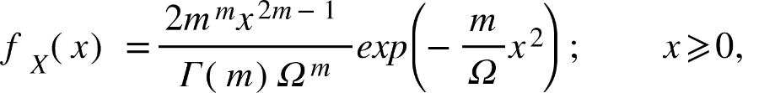

*که ، m شکل و Ω پارامتر گسترش این توزیع می‌باشند.*

*سیگنال دریافتی در پهپاد i ام را بصورت زیر میتوان نوشت که در آن سمبل ارسالی از کاربر A به پهپاد i ام است.*

معادله 5

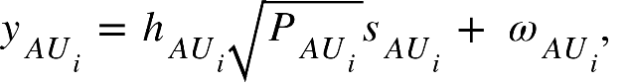

*که P توان ارسالی کاربر A و نویز گوسی جمع شونده (AWGN) در پهپاد iام میباشد. حال سیگنال به نویز در پهپاد i ام برابرند با :*

معادله 6

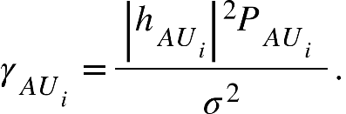

*چون پهپاد ها بصورت Decode and Forward (DF) کار میکنند بنابراین سمبل های دریافتی را دوباره کدگذاری کرده و به کاربر B با توان P میفرستد، بنابراین سیگنال به نویز در کاربر B نیز بصورت زیر خواهد بود:*

معادله 7

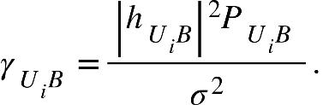

* 1. الگوریتم های انتخاب پهپاد

در این بخش مطالعه دو طرح انتخاب پهپاد (HM و BDS) را ارائه میشود که کیفیت (QoS) را تضمین می‌کنند. در شرایط فیزیکی بد و مناطق با زمین های بلند، پهپادها می توانند به عنوان گره های رله ای متحرک برای انتقال اطلاعات از یک مکان به مکان دیگر استفاده شوند [28]-[31]. در چنین سناریوهایی، انتخاب کارآمد پهپاد و بهینه‌سازی موقعیت پهپادها به منظور دستیابی به عملکرد خوب برای انتقال داده از اهمیت بالایی برخوردار است. مکانیسم های مختلف انتخاب رله در سیستم های ارتباطی مشترک متعارف وجود دارد که در بخش های قبل به آن پرداخته شد. با این حال، موقعیت یابی تصادفی و حرکت مداوم پهپادها مسائل مهمی در توسعه یک استراتژی انتخاب کارآمد پهپاد است. برای این منظور، عملکرد طرح‌های انتخاب پهپاد مبتنی بر HM و BDS در سناریوی چند پهپاد توزیع‌شده تصادفی بررسی شده است.

* + 1. انتخاب پهپاد براساس الگوریتم میانگین هارمونیک (HM)

میانگین هارمونیک (γi) با جمع، نسبتی از سیگنال به نویز لینک به پایین و لینک به بالا هر پهپاد بدست می آید و به صورت زیر خواهد بود :

معادله 8

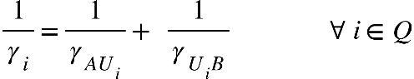

از آنجایی که ضرایب فیدینگ از توزیع nakagami-m پیروی میکردند بنابراین γi نیز از توزیع gamma پیروی خواهد کرد که PDF و CDF آن بصورت زیر می‌باشد:

معادله 9

f subscript gamma subscript k end subscript open parentheses gamma close parentheses equals fraction numerator open parentheses gamma close parentheses to the power of open parentheses m subscript k minus 1 close parentheses end exponent e to the power of negative gamma over gamma with hat on top subscript k end exponent over denominator open parentheses gamma with hat on top subscript k close parentheses to the power of m subscript k end exponent space capital gamma open parentheses m subscript k close parentheses end fraction space semicolon space space space space space space space space space space space space space space space gamma greater-than or slanted equal to 0 comma

F subscript gamma subscript k end subscript open parentheses gamma close parentheses equals space 1 space minus fraction numerator space capital gamma open parentheses m subscript k comma fraction numerator space gamma over denominator gamma with hat on top subscript k end fraction close parentheses over denominator capital gamma open parentheses m subscript k close parentheses end fraction comma

که و بصورت زیر میباشد :

معادله 10

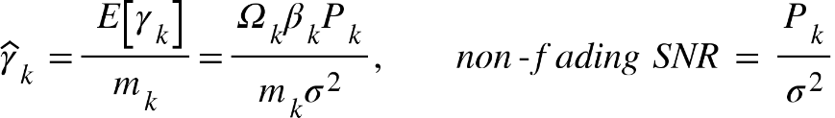

تابع توزیع تجمعی(CDF) γi  بصورت زیر میباشد:[12]

معادله 11

F subscript gamma subscript i end subscript open parentheses gamma close parentheses equals 1 minus 2 e x p open parentheses negative gamma open parentheses 1 over gamma with hat on top subscript A U subscript i end subscript space plus space 1 over gamma with hat on top subscript U subscript i B end subscript close parentheses close parentheses sum from p equals 0 to m subscript A U subscript i end subscript minus 1 of sum from t equals 0 to space space open parentheses p plus m subscript U subscript i B end subscript minus 1 close parentheses of open parentheses table row cell p plus m subscript U subscript i B end subscript minus 1 end cell row t end table close parentheses fraction numerator gamma to the power of p plus m subscript U subscript i B end subscript end exponent open parentheses gamma with hat on top subscript U subscript i B end subscript close parentheses to the power of fraction numerator open parentheses t minus p minus 2 m subscript U subscript i B end subscript plus 1 close parentheses over denominator 2 end fraction end exponent over denominator capital gamma open parentheses m subscript U subscript i B end subscript close parentheses space p factorial space open parentheses gamma with hat on top subscript A U subscript i end subscript close parentheses to the power of fraction numerator open parentheses p plus t plus 1 close parentheses over denominator 2 end fraction end exponent end fraction
cross times K subscript t minus p plus 1 end subscript open parentheses 2 square root of fraction numerator gamma squared over denominator gamma with hat on top subscript A U subscript i end subscript gamma with hat on top subscript U subscript i B end subscript end fraction end root close parentheses



و در آخر معیار انتخاب پهپاد مناسب بر اساس این الگوریتم بصورت زیر خواهد بود:

معادله 12

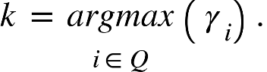

با استفاده از معیار بالا الگوریتم کلی انتخاب را میتوانیم بصورت شبه کد زیر بنویسیم:

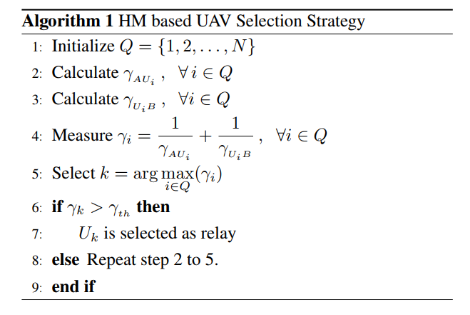

شکل(2-3) الگوریتم انتخاب بهترین پهپاد بر اساس HM

در این الگوریتم پس از تعیین موقعیت های پهپاد ها، مقدار SNR های لینک به بالا و لینک به پایین در همه ی پهپاد ها محاسبه شده و سپس میانگین هارمونیک هر پهپاد حساب میشود و طبق معیاری که در بالا ذکر شد، پهپاد مناسب برگزیده میشود و در صورت بیشتر بودن از یک مقدار ثابت γth ، آن پهپاد برای ارسال سمبل مورد نظر انتخاب میشود.

* + 1. انتخاب پهپاد براساس الگوریتم بهترین SNR در لینک پایین (BDS)

الگوریتم انتخاب بعدی، بر اساس انتخاب بهترین سیگنال به نویز در ارتباط رو به پایین است و معیار انتخاب پهپاد مناسب بر اساس این الگوریتم بصورت زیر خواهد بود:

معادله 13

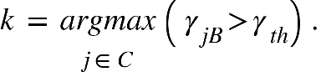

تابع توزیع تجمعی(CDF) θi  بصورت زیر میباشد:[13]

معادله 14

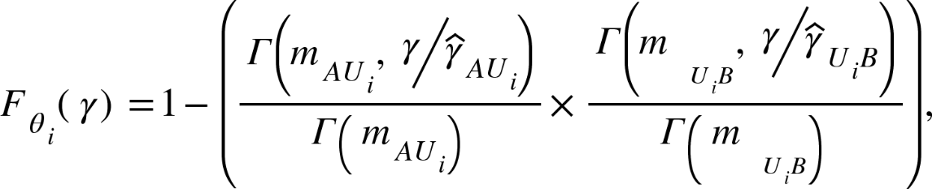

θi به عنوان متغیر تصادفی تعریف می شود که SNR لحظه ای را در کاربر B با استفاده از استراتژی انتخاب BDS می دهد.

با استفاده از معیار بالا الگوریتم کلی انتخاب را میتوانیم بصورت شبه کد زیر بنویسیم:

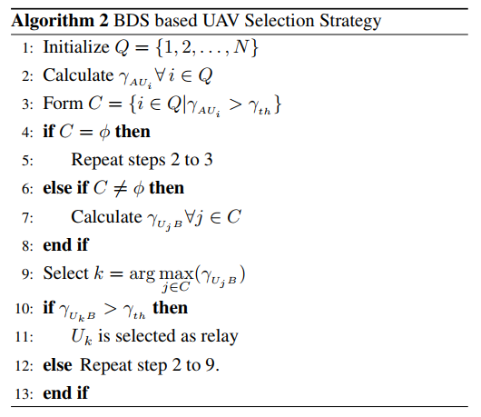

شکل(3-3) الگوریتم انتخاب بهترین پهپاد بر اساس BDS

در این الگوریتم پس از تعیین موقعیت های پهپاد ها، مقدار SNR های لینک به بالا محاسبه شده و در صورت بیشتر بودن از یک مقدار ثابت γth ، لینک به پایین در همه ی پهپاد ها محاسبه شده و سپس طبق معیاری که در بالا ذکر شد، پهپاد مناسب برگزیده میشود و در صورت بیشتر بودن از یک مقدار ثابت γth ، آن پهپاد برای ارسال سمبل مورد نظر انتخاب میشود.

هدف ایجاد مجموعه C این است که اطمینان حاصل شود که پهپاد شرکت کننده در مرحله 7 الگوریتم باید بتواند سیگنال ورودی را با موفقیت رمزگشایی کند.

* + 1. بررسی پیچیدگی الگوریتم ها

برای بررسی پیچیدگی از مفهوم عملیات ممیز شناور(فلاپ) استفاده می شود، که در آن هر واحد فلاپ معادل یک عملیات حسابی (ضرب، تقسیم، جمع یا تفریق) است [32]. پیچیدگی محاسباتی بر حسب تعداد کل فلاپ‌های مورد نیاز برای انتخاب پهپاد با استفاده از طرح‌های انتخاب مبتنی بر HM، BDS ارزیابی می‌شود. به عنوان مثال، انتخاب مبتنی بر HM به سه متغیر (γAUi، γUiB و γi) برای انتخاب پهپاد نیاز دارد. در اینجا، تعداد فلاپ‌های مورد نیاز برای ارزیابی هر یک از این متغیرها را محاسبه شده تا پیچیدگی محاسباتی الگوریتم انتخاب مبتنی بر HM را بر حسب فلاپ‌ها پیدا شود. علاوه بر این، ارزیابی γAUi به دو عملیات حسابی (1 ضرب و 1 تقسیم) نیاز دارد، بنابراین برای هر پهپاد دو فلاپ وجود دارد. بنابراین، ارزیابی γAUi به 2|Q| فلاپ نیاز دارد، که در آن |Q| اندازه مجموعه Q است. به طور مشابه، γUiB و γi به ترتیب به 2|Q| فلاپ و 3|Q| فلاپ نیاز دارند. بنابراین، انتخاب مبتنی بر HM تقریباً به 7|Q| فلاپ برای انتخاب پهپاد به عنوان رله نیاز دارد.

رویکرد مشابهی برای یافتن تعداد تقریبی فلاپ‌ها برای طرح‌های انتخاب مبتنی بر BDS استفاده می‌شود. جدول 1 مقایسه پیچیدگی محاسباتی هر دو طرح انتخاب را نشان می دهد. به وضوح می توان مشاهده کرد که انتخاب مبتنی بر HM به بیشترین تعداد محاسبات در مقایسه با دو مورد دیگر نیاز دارد و توجه داشت که معیارهای انتخاب مبتنی بر HM به محاسبه اضافی γi نیاز دارد. علاوه بر این، در downlink، BDS فقط از پهپادهای مجموعه C استفاده می کند. بنابراین، به طور کلی طرح انتخاب BDS به منابع کمتری BoW نیاز دارد که از این واقعیت مشهود است که |C| ≤ |Q| است، بنابراین 2|Q|+2|C| ≤ 4|Q|.

جدول 1 مقایسه پیچیدگی الگوریتم ها

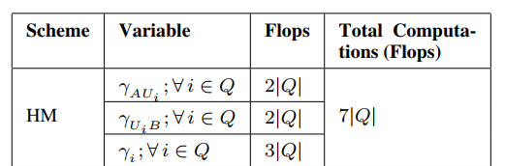

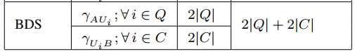

* 1. بررسی احتمال قطع، احتمال پوشش و گذردهی سراسری
     1. احتمال قطعی

احتمال قطع سراسری در زمانی است که مقدار سیگنال به نویز از یک حد مشخص کمتر باشد، یعنی به حدی نویز داشته باشد که قابلیت تشخیص سمبل ممکن نباشد و ارتباط قطع شود از این رو برای الگوریتم انتخاب BDS، احتمال قطع را میتوان بصورت زیر نوشت که در آن چون پهپاد ها از یکدیگر مستقل اند بنابراین احتمال قطع کل برابر با ضرب احتمال قطع هر پهپاد می باشد.

معادله 15

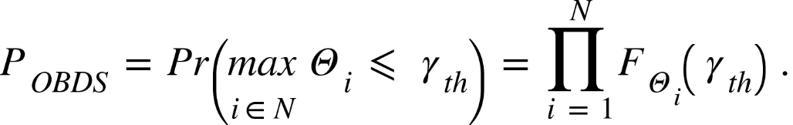

با جایگزینی فرمول (14) در (15) خواهیم داشت:

معادله 16

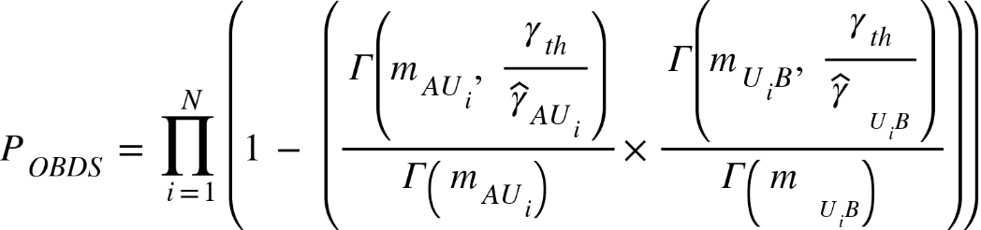

مشابه استدلال بالا، برای الگوریتم انتخاب HM نیز، احتمال قطع را میتوان بصورت زیر نوشت:

معادله 17

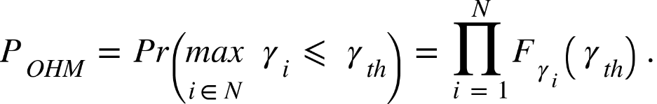

که درون ضرب F از معادله (9) بدست می آید.

* + 1. احتمال پوشش

احتمال پوشش مبتنی بر SNR شبکه رله در [33] مورد بحث قرار گرفته است. احتمال پوشش، زمانی است که میزان سیگنال به نویز سمبل از یک حد بیشتر باشد و سمبل به راحتی در گیرنده دریافت و تشخیص داده شود. برای استراتژی انتخاب مبتنی بر BDS، احتمال پوشش به صورت بیان شده است:

معادله 18



بطور مشابه، برای الگوریتم انتخاب HM نیز، احتمال پوشش را میتوان بصورت زیر نوشت:

معادله 19

P subscript C H M end subscript equals space 1 space minus space P subscript O H M end subscript comma

در روابط بالا، POBDS و POHM از روابط (24) و (25) بدست می آید.

* + 1. بررسی گذردهی

گذردهی یا توان عملیاتی در شبکه‌های ارتباطی، به معنای متوسط نرخ تحویل موفق پیام در یک کانال ارتباطی است. برای حداقل نرخ داده شده R، توان عملیاتی بر حسب بیت در استفاده از کانال (bits per channel use - bpcu) بصورت زیر داده می شود:

معادله 20

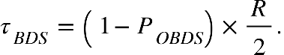

مشابه استدلال بالا، برای الگوریتم انتخاب HM نیز، گذردهی را میتوان بصورت زیر تعریف کرد:

معادله 21

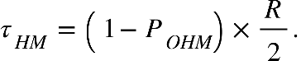

در سناریوی گفته شده، N پهپاد به طور تصادفی حرکت می کنند و از بین این پهپادهای متحرک تصادفی، یک پهپاد را انتخاب می‌شود که بر اساس شرایط کانال و اتلاف مسیربه عنوان رله عمل می کند.

* 1. حداکثر کردن گذردهی

در این بخش، موقعیت پهپاد انتخاب شده از نظر مختصات سه بعدی به منظور به حداکثر رساندن توان عملیاتی شبکه، فرمول بندی شده و سپس مقعر بودن آن بررسی و بهینه سازی صورت میگیرد.

* + 1. بهینه کردن بهترین موقعیت پهپاد

معادلات (20) و (21) به ترتیب با استفاده از استراتژی های BDS و HM توان عملیاتی پهپاد انتخاب شده را بیان می کنند. در سناریویی که پهپادها به‌طور تصادفی توزیع می‌شوند، یافتن مکان بهینه پهپاد انتخاب‌شده به منظور به حداکثر رساندن توان عملیاتی ضروری است. بنابراین، برای پهپاد منتخب (Uk) با مختصات (xUk, yUk, zUk)، مسئله بهینه سازی برای به حداکثر رساندن توان عملیاتی را می توان به صورت فرموله کرد.

معادله 22

final sigma subscript o p t end subscript space equals space open curly brackets x subscript o p t end subscript comma space y subscript o p t end subscript comma space z subscript o p t end subscript close curly brackets space equals space a r g stack m a x with x subscript U subscript k end subscript comma space y subscript U subscript k end subscript comma space z subscript U subscript k end subscript below space space open parentheses tau subscript eta close parentheses
space space space space space space space space space space space space space space space space space space space space space space space space space space space space space space space space s. t. space space space space x subscript m i n end subscript less or equal than space x subscript U subscript k end subscript space less or equal than space x subscript m a x end subscript
space space space space space space space space space space space space space space space space space space space space space space space space space space space space space space space space space space space space space space space y subscript m i n end subscript less or equal than space y subscript U subscript k end subscript space less or equal than space y subscript m a x end subscript
space space space space space space space space space space space space space space space space space space space space space space space space space space space space space space space space space space space space space space z subscript m i n end subscript less or equal than space z subscript U subscript k end subscript space less or equal than space z subscript m a x end subscript

که ، xmin و xmax، ymin و ymax، و zmin و zmax به ترتیب مقادیر حداقل و حداکثر xUi، yUi و zUi هستند. ζopt موقعیت بهینه پهپاد انتخاب شده مربوط به حداکثر توان را نشان می دهد. با عبارات پیچیده POBDS و POHM، یافتن مختصات بهینه از نظر تحلیلی بسیار دشوار است [34]. با این حال، یک راه حل در الگوریتم 3 برای به دست آوردن مقادیر مختصات بهینه که توان عملیاتی شبکه را به حداکثر می‌رساند، پیشنهاد شده است. ایده پشت راه حل پیشنهادی این است که پهپاد انتخاب شده باید بهترین توان عملیاتی شبکه را در بین تمام پهپادها ارائه دهد و بنابراین، میانگین مقدار مختصات پس از شبیه‌سازی (ζopt) بهترین قرارگیری پهپاد را به دست می‌دهد.

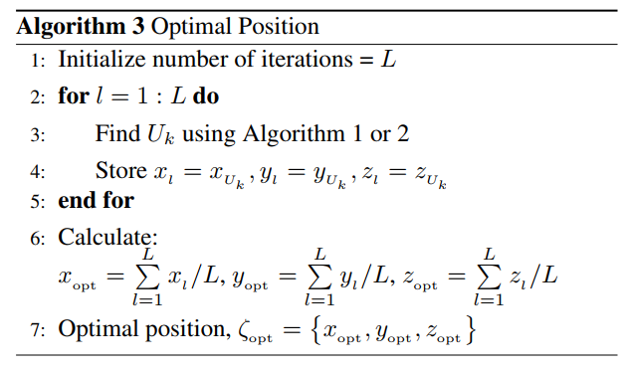

شکل(4-3) الگوریتم انتخاب بهترین مکان پهپاد بر أساس بیشترین گذردهی

در الگوریتم بالا با توجه به اینکه مختصات بهینه، توسط متوسط گیری از موقعیت ها محاسبه میشود، تعداد تکرارها باید مشخص شود. بنابراین هرچه مقدار این تکرار ها بیشتر باشد، موقعیت ها به مقدار بهینه نزدیک میشود. سپس در هر تکرار با استفاده از الگوریتم های انتخاب BDS یا HM (الگوریتم 1یا 2)، بهترین پهپاد را انتخاب و موقعیت آن را ذخیره میکنیم. پس از اتمام تکرار ها، از موقعیت های بدست آمده میانگین گرفته شده و نتیجه نهایی بعنوان مختصات بهینه استفاده میشود.

* + 1. ساده سازی مسئله بهینه‌سازی و بدست آوردن زیربهینه

با عبارات بدست آمده از احتمالات قطع در (16) و (17)، بهینه سازی مشترک بر اساس مختصات پهپاد انتخاب شده برای به حداکثر رساندن توان عملیاتی سیستم بسیار دشوار است. بنابراین، در این بخش یک راه حل بهینه برای این مشکل پیشنهاد شده است. با استفاده از (16) و (17) به (20) و (21)، توان عملیاتی سیستم برای طرح های انتخاب مبتنی بر BDS و HM می تواند به این صورت بیان شود.

معادله 23

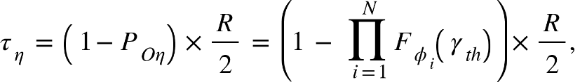

که است. از آنجایی که احتمال قطع پهپاد انتخاب شده در بین تمام پهپادها حداقل است، بنابراین می توان نوشت:

معادله 24

F subscript ϕ subscript k end subscript open parentheses gamma subscript t h end subscript close parentheses less or equal than space F subscript ϕ subscript i end subscript open parentheses gamma subscript t h end subscript close parentheses space space space space space space for all i space element of space open curly brackets 1 comma space 2 comma space. space. space. comma space N close curly brackets

با توجه به عبارت بالا داریم:

معادله 25

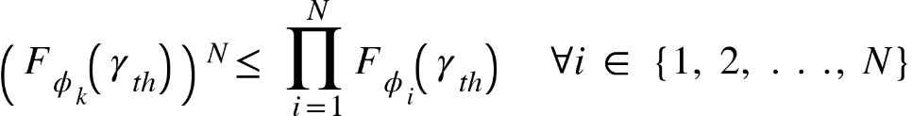

با توجه به (31)، گذردهی بصورت زیر بیان میشود:

معادله 26

tau subscript eta less or equal than tau subscript 0 eta end subscript space comma
tau subscript 0 eta end subscript space equals space open parentheses 1 space minus space open parentheses F subscript ϕ k end subscript open parentheses gamma subscript t h end subscript close parentheses close parentheses to the power of N close parentheses cross times R over 2

واضح است که τ0η کران بالایی برای τη است. علاوه براین، از (25) و (26) مشهود است که به حداکثر رساندن τ0η منجر به به حداکثر رساندن τη می شود. بنابراین، یک مسئله بهینه سازی زیر بهینه بسیار ساده‌تر را می توان به صورت زیر فرمول بندی کرد:

معادله 27

x subscript s o p t end subscript space equals space a r g space stack m a x with x subscript U subscript k end subscript below thin space open parentheses tau subscript 0 eta end subscript close parentheses
s. t. space space space x subscript m i n end subscript less or equal than space x subscript U subscript k end subscript space less or equal than space x subscript m a x end subscript

* برای بدست آوردن (xsopt)، از τ0η تعریف شده توسط (35) استفاده می‌شود. از آنجایی که τ0η نسبت به (xUk) مقعر است، یک مقدار بهینه را می توان با حل مسئله (36) با استفاده از ابزارهای بهینه سازی استاندارد پیدا کرد [34].
  + قضیه) برای ارتفاع معین zUk و عرض yUk، τ0η تابعی مقعر نسبت به xUk است.[14]

همانطور که τ0η نسبت به (xUk) مقعر است. یک مقدار بهینه (xsopt) وجود دارد که می تواند با حل به دست آید. با این حال، یافتن فرم بسته ای از (xsopt) به علت پیچیدگی عبارات، دشوار است. برای حل مشکل فوق ما یک راه حل در الگوریتم 4 پیشنهاد شده است که بصورت تقریبی و بدون حل معادله، مختصات بهینه را بدست می‌آید.

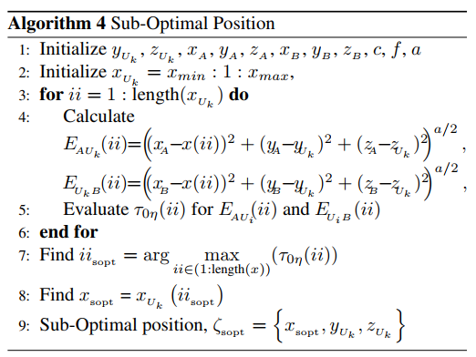

شکل(5-3) الگوریتم انتخاب زیر بهینه مکان پهپاد بر أساس بیشترین گذردهی

در این الگوریتم، ابتدا مختصات کاربران و مختصات عرض و ارتفاع پهپاد ها به همراه فرکانس کاری پارامتر های محیط مشخص شده و سپس برای مقدار های امکان پذیری که برای مختصات طول پهپاد وجود دارد در یک حلقه، مقدار گذردهی را با توجه به (26) حساب میکنیم. در مرحله بعد از بین تمام این مقادیر گذردهی ذخیره شده، بهترین را انتخاب و مختصات پهپاد مربوط به آن را بعنوان مختصات بهینه برمیگزینیم.

* 1. بحث و نتایج

در این بخش، شبیه‌سازی‌های عددی را به منظور ارزیابی عملکرد استراتژی‌های انتخاب پهپاد پیشنهادی ارائه می‌شود. پارامترهای اصلی شبیه سازی در جدول زیر (2-3) آمده است. برای شبیه سازی، فرض می شود که سیگنال به نویز بدون فیدینگ یعنی مقدار توان ارسالی تقسیم بر توان نویز در کاربر A و پهپاد یکسان در نظر گرفته شود یعنی PAUi / σ2 = PUiB / σ2 = γNF dB. مقدار فرکانس f = 2 گیگاهرتز در نظر گرفته میشود، با این حال مقدار توان افت مسیر (path loss exponent) که مقدار آن بین 2 و 4 قرار دارد را a = 2 گرفته میشود [25]، [27]، [35]. علاوه بر این، فاصله بین کاربر A تا کاربر B ، 1200 متر تعیین میشود.کاربر A و B دارای مختصات مشخصی هستند که در جدول (2-3) آمده است ، در حالی که پهپادها (U1؛ U2؛ . . . ؛ UN) به طور تصادفی با مقادیر مختصات متفاوت در محدوده -600 متر تا 600 متر توزیع یکنواخت می شوند. علاوه بر این، فرض بر این است که هیچ دو پهپاد مختصات یکسانی در یک نقطه زمانی معین ندارند تا از برخورد جلوگیری شود. به عنوان یک معیار، ما احتمال قطع (POBoW) طرح انتخاب پهپاد BoW ارائه شده در Ref را شبیه‌سازی می‌کنیم. [25] که به عنوان کران پایین برای طرح های پیشنهادی کار می کند.

**\*** **تمامی نتایج آورده شده در این بخش از نتایج شبیه سازی های بدست آمده توسط خود استفاده شده است.**

جدول (2-3) پارامتر های شبیه سازی

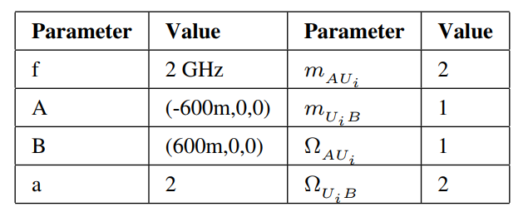

* + 1. شبیه سازی الگوریتم های انتخاب HM, BDS

شکل های زیر نتایج الگوریتم های HM و BDS را بر روی سیستم مدل مربوطه بصورت گرافیکی نشان میدهد. در این شبیه سازی ابتدا بصورت رندوم پهپاد ها بین دو کاربر A و B بصورت یکنواخت با فاصله 5 متر توزیع شده که از تصادف آن ها هم جلوگیری و نیز بر روی هم اثر نداشته باشند و مستقل باشند، سپس هر یک از الگوریتم ها بر روی آن ها اجرا شده و در نهایت پهپاد مورد نظر با توجه به الگوریتم مورد نظر انتخاب و مشخص شده است. با توجه به نتایج انتظار داریم در توان های ارسالی یکسان در ارتباط پایین و بالا، پهپادی که وسط دو کاربر قرار دارد انتخاب شود و در نهایت مشاهده میشود که شبیه سازی نیز انتظارات را برآورده خواهد کرد.

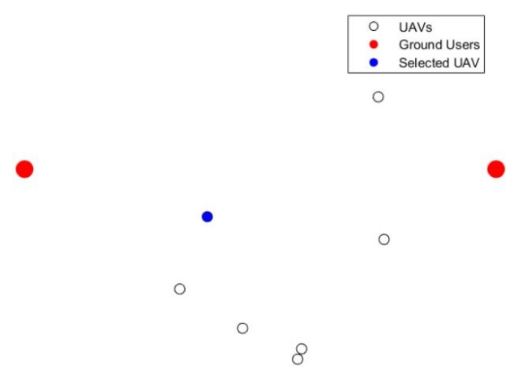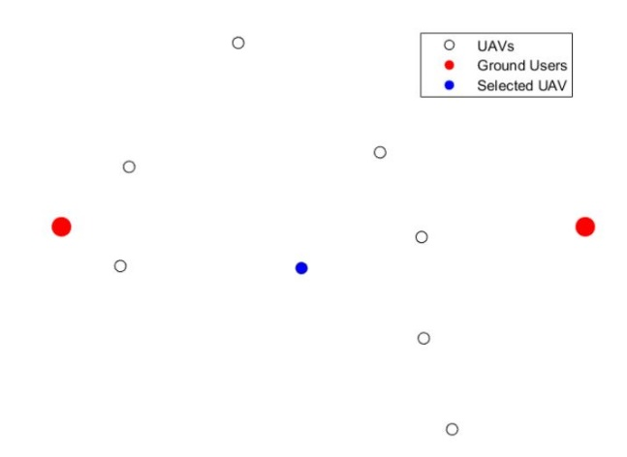

شکل(6-3) شبیه سازی الگوریتم های HM (شکل چپ) و BDS (شکل راست)

* + 1. شبیه سازی احتمال قطع و پوشش

شکل (7-3) احتمال قطع را در مقابل SNR انتقال برای استراتژی های انتخاب پهپاد مبتنی بر BDS و HM نشان می دهد. صحت عبارات تحلیلی برای احتمال قطع در (16) و (17) به وضوح توسط شبیه سازی ها تأیید می شود. همانطور که در جدول 1 مشاهده می شود، استراتژی BDS پیشنهادی نسبت به HM از نظر پیچیدگی محاسبات برتری دارد. علاوه بر این، افزایش تعداد پهپادها احتمال قطع را برای هر دو استراتژی انتخاب کاهش می دهد. برای N=4، احتمال زیر 10-6 وقتی γNF < 20 دسی بل است، در حالی که برای N=3 احتمال زیر 10 -6 وقتی γNF > 20 dB است. همچنین، در مقادیر SNR پایین‌تر، انتخاب پهپاد مبتنی بر BDS از معیار انتخاب مبتنی بر HM بهتر عمل می‌کند، در حالی که در SNR‌های بالاتر، هر دو عملکرد قطع مشابهی دارند.

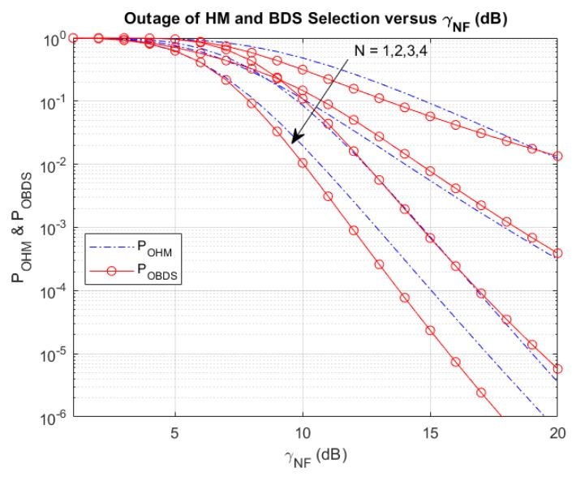

شکل(7-3) POBDS و POHM نسبت به γNF (dB) در R=1

شکل (8-3) تغییر احتمال پوشش را در مقابل میانگین SNR برای تعداد مختلف پهپاد نشان می دهد. و عملکرد پوشش هر دو استراتژی انتخاب مبتنی بر BDS و HM مقایسه شده است. همانطور که مشاهده می‌شود، برای مقادیر پایین تر SNR عملکرد پوشش در استراتژی انتخاب مبتنی بر BDS به طور قابل توجهی بهتر از انتخاب مبتنی بر HM است در حالی که در مقادیر بالای SNR هر دو عملکرد مشابهی دارند.

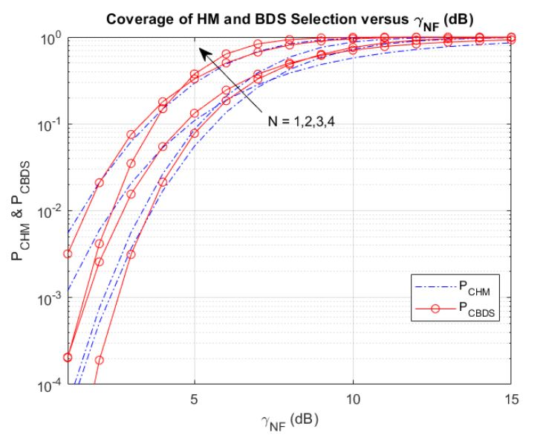

شکل(8-3) PCBDS و PCHM نسبت به γNF (dB) در R=1

* + 1. شبیه سازی گذردهی

در شکل (9-3)، توان عملیاتی در مقابل میانگین SNR برای استراتژی های انتخاب پهپاد مبتنی بر HM و BDS ترسیم شده است. با افزایش N، عملکرد توان عملیاتی هر دو استراتژی انتخاب BDS و HM بهبود می‌یابد. با توجه به اینکه برای N = 4 در γNF = 15 dB ، τBDS = 0.945 و τHM = 0.810 می‌باشد، از این رو، طرح BDS بهتر از طرح HM عمل می کند.

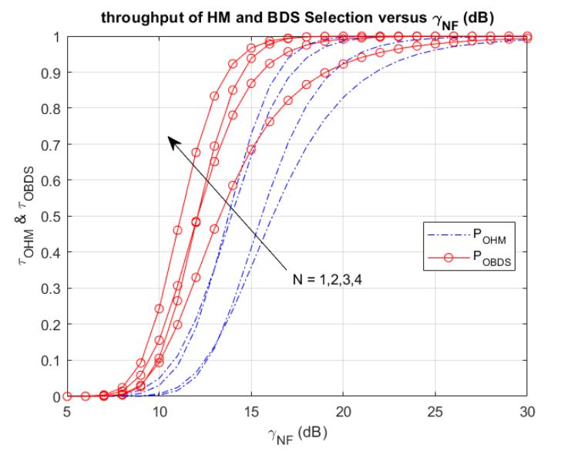

شکل(9-3) τBDS و τHM نسبت به γNF (dB) در R=2

شکل (10-3)، τBDS و τHM را نسبت به N در R=3 با انتقال توان برابر از هر دو ارتباط (روبه بالا و روبه پایین) را نشان می‌دهد، یعنی PAUi = PUiB = P (dBm). نتیجه را برای سه مقدار مختلف توان انتقال، P = {18, 20, 22} dBm به دست آورده شده است. به وضوح مشاهده می شود که استراتژی BDS عملکرد های مشابهی را با P = 22 dBm، N = 7، و با P = 20 dBm، N = 13 به دست می آورد. بنابراین، یک مبادله بین توان موجود و تعداد پهپادها برای دستیابی به عملکرد مورد نظر ایجاد میشود.

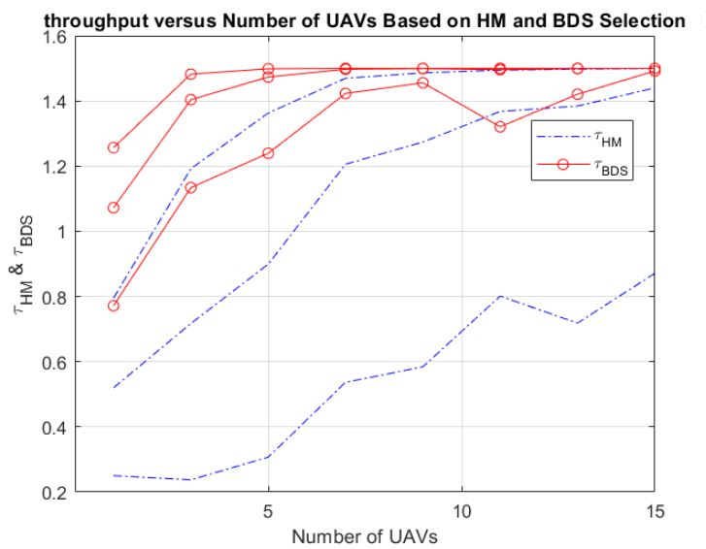

شکل(10-3) τBDS و τHM نسبت به N در R=3

شکل (11-3)، τBDS و τHM را در مقابل γNF (dB) در R=3، N=3 نشان می دهد. و اثر mUiB = mAUi = m بر عملکرد توان عملیاتی سیستم مشاهده می شود. در اینجا، m = 1 مربوط به بدترین حالت (محو شدن Rayleigh) است. مشاهده می شود که عملکرد شبکه با افزایش m برای مقادیر بالاتر γNF بهبود می یابد. علاوه بر این، ما همچنین مشاهده می‌شود که توان عملیاتی مورد نظر برای BDS در مقایسه با استراتژی HM در γNF پایین تر به دست می آید.

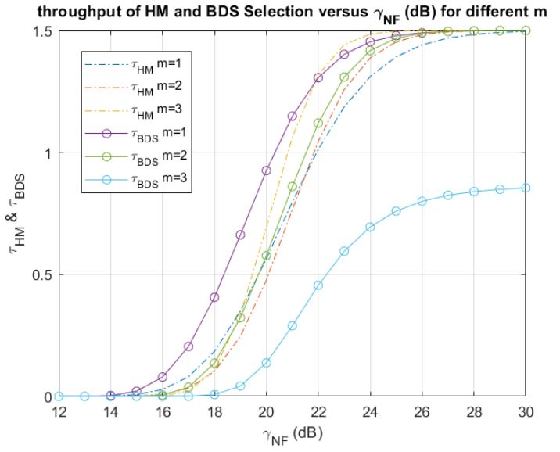

شکل(11-3) τBDS و τHM نسبت به γNF (dB) در R=3 و N=3

* + 1. شبیه سازی بهینه سازی گذردهی بر اساس مختصات پهپاد[15]

در شکل (12-3)، τ0η نسبت به xUk برای هر دو استراتژی انتخاب BDS و HM در mAUi = mUiB = 3، N = 2، R = 4، PAUi = 25 dBm، y = 10 m و z = 100 m برای مقادیر مختلف PUiB ترسیم شده است. برای حالتی که PAUi = PUiB dBm می‌باشد، موقعیت بهینه در مرکز هر دو GU به دست می آید. در حالی که برای قدرت های نامتقارن موقعیت بهینه پهپاد تغییر می کند. به عنوان مثال; هنگامی که PUiB کاهش می یابد، موقعیت بهینه به سمت کاربر B نزدیک تر می شود و توان عملیاتی قابل دستیابی نیز کاهش می‌یابد. از این رو، موقعیت بهینه پهپاد انتخاب شده به توان موجود در گره فرستنده بستگی دارد.

همچنین، می توان به وضوح مشاهده کرد که توان عملیاتی(گذردهی) تابع مقعر xUk است که در پیوست 3 اثبات شده است، بنابراین، xsopt غیربهینه وجود دارد که توان عملیاتی را به حداکثر می رساند. همچنین می‌توان مشاهده کرد که مقادیر xsopt بدست آمده دقیق هستند (مقادیر شبیه سازی شده نیز نشان داده شده است).

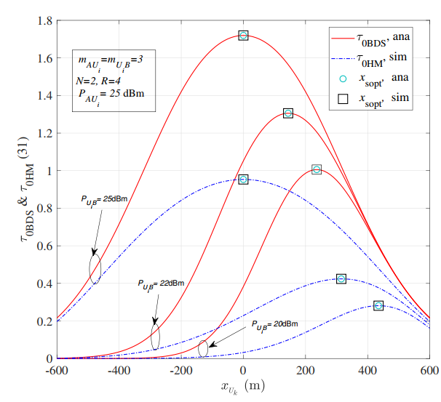

شکل(12-3) τ0BDS و τ0HM نسبت به xUk

برای مقدار ثابت zUk=100 m، شکل (13-3) به ترتیب τ0η در مقابل xUk و yUk را برای استراتژی‌های BDS و HM نشان می‌دهند. این شبیه سازی در پارامتر های mAUi = mUiB = 3، PAUi = PUiB = 25, N = 4، R = 4 به دست می آیند. به وضوح مشاهده می‌شود که زمانی که مختصات xUk و yUk به طور مشترک برای zUk ثابت بهینه‌سازی شوند، توان عملیاتی به حداکثر مقدار می‌رسد. همچنین با دور شدن پهپاد از موقعیت بهینه، توان عملیاتی کاهش می یابد.

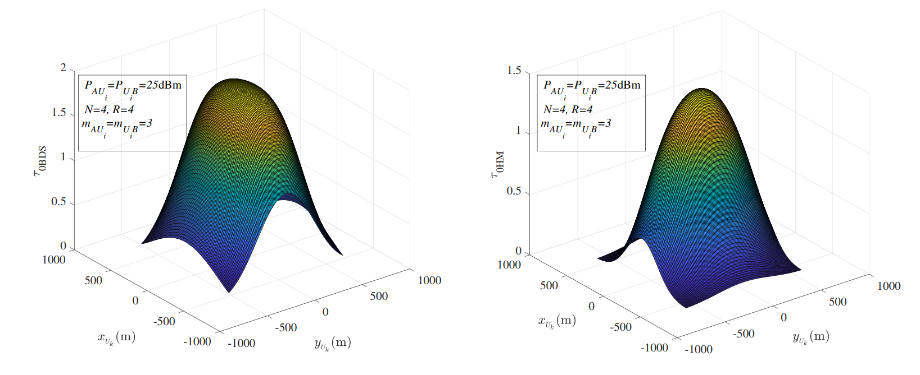

شکل(13-3) τ0BDS (شکل چپ) و τ0HM (شکل راست) نسبت به xUk  و yUk

1. جمع‌بندي و نتیجه گیری
   1. مقدمه

در این پروژه ابتدا به رله ها و مخابرات مشارکتی و کاربرد و اثر آن ها در شبکه های سلولی پرداخته شد و سپس کاربرد پهپاد ها در این موضوع بررسی و از آن برای بهینه کردن پارامتر های شبکه مانند میزان سیگنال به نویز، گذردهی و احتمال پوشش و ... استفاده شد.

استفاده پهپاد ها در مخابرات مشارکتی با استراتژی های مختلفی میتواند صورت گیرد که ممکن است در هرکدام از این استراتژی ها بهینه سازی بر روی مسیر پهپاد، انتخاب بهترین پهپاد موجود، انتخاب بهترین مسیر بین پهپاد ها(انتخاب چند پهپاد) انجام گیرد. از طرفی این بهینه سازی ها مبتنی بر عوامل گوناگونی مانند تخصیص توان، میزان سیگنال به نویز، گذردهی، تخصیص فرکانس و ... انجام میشود.

* 1. محتوا

به ترتيب شامل موارد زير است:

* + 1. جمع‌بندي

در این پروژه، از دو استراتژی انتخاب پهپاد I) بهترین HM و BDS (II را برای بهبود شبکه به کمک چندین پهپاد بررسی کردیم. علاوه بر این، عبارات شکل بسته احتمال قطع، توان عملیاتی و احتمال پوشش هر دو استراتژی انتخاب پهپاد را استخراج کردیم و برای یافتن مختصات بهینه پهپاد انتخاب شده، ما یک مسئله حداکثر سازی توان عملیاتی را فرموله کردیم و دو الگوریتم برای حل آن و بدست آوردن مختصات بهینه پیشنهاد کردیم. علاوه بر این، ما یک راه‌حل زیر بهینه برای مسئله بهینه‌سازی فرمول‌بندی شده با تبدیل آن به شکلی بسیار ساده‌تر پیشنهاد کرده‌ایم و از این رو، تقعر مسئله را با توجه به قرار دادن افقی پهپاد انتخاب شده ثابت کردیم. علاوه بر این، نتایج عددی نشان داد که استراتژی انتخاب مبتنی بر BDS در مقدار SNR پایین بهتر عمل می‌کند، با این حال، هر دو استراتژی انتخاب عملکرد مشابهی در موقعیت‌های SNR بالا دارند. و در نهایت، مبادلات مهم و دید در مورد وابستگی موقعیت بهینه به الگوریتم‌های انتخاب نشان داده شد.

* + 1. پيشنهادها

استفاده از آنتن های متعدد در سمت کاربر A و B و پهپادها را در نظر بگیرید. برای انتقال uplink، سیگنال دریافتی در پهپاد k ام (دارای NUk آنتن) از کاربر A (دارای NA آنتن) به صورت زیر می‌باشد:

y subscript U subscript k A end subscript space equals space bold italic H subscript straight U subscript straight k straight A end subscript bold italic s subscript straight U subscript straight k straight A end subscript space plus space bold italic w subscript straight U subscript straight k straight A end subscript bold space

که در آن **y**UkA بردار سیگنال دریافتی با اندازه NUk × 1 است، **H**UkA بردار کانال با اندازه NUk × NA است، **w**UkA بردار نویز سفید گوسی (AWGN) دریافتی با اندازه NUk × 1 است، و **s**UkA سمبل ارسالی است. بردار با اندازه NA × 1، که به نوع ارسال در A بستگی دارد. یک مورد ساده را در نظر بگیرید که در آن sUkA شامل سیگنال داده ای است که با استفاده از بردار شکل دهی پرتو ارسال **b**UkA در A ارسال می شود. در Uk، پس از استفاده از دریافت بردار شکل دهی پرتو **b**Uk، SNR در Uk را می توان به صورت بیان کرد:

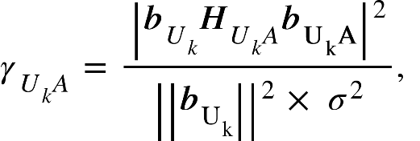

جایی که σ2 واریانس نویز است.

به طور مشابه برای downlink، سیگنال دریافتی در کاربر B (دارای NBآنتن) از پهپاد k ام (دارای NUk آنتن) بصورت زیر بیان میشود:

y subscript B U subscript k end subscript space equals space bold italic H subscript BU subscript straight k end subscript bold italic s subscript BU subscript straight k end subscript space plus space bold italic w subscript BU subscript straight k end subscript bold space

که در آن yBUk بردار سیگنال احیا شده با اندازه NB × 1 و **H**BUk بردار کانال با اندازه NB × NUk است. در اینجا، **w**BUk بردار نویز با اندازه NB × 1 را نشان می دهد و **s**BUk نشان دهنده بردار سمبل ارسالی با اندازه NUk × 1 است که به نوع ارسال در پهپاد k ام بستگی دارد. مشابه حالت Uplink، SNR ارتباط به پایین در B را می‌توان به صورت زیر بیان کرد:

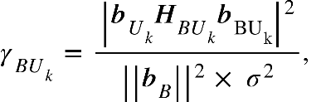

که در آن **b**BUk و **b**B به ترتیب ماتریس شکل دهنده پرتو در فرستنده Uk و گیرنده B هستند. باید توجه داشت که در مورد MIMO، فاکتورهای زیادی مانند تعداد آنتن، شکل دهی پرتو، همبستگی کانال و تکنیک های ترکیبی نیز برای ارزیابی عملکرد در نظر گرفته می شود که تحلیل را پیچیده تر و گاهی اوقات غیر قابل حل می کند.

بنابراین برای سادگی تحلیلی و درک بهتر مدل پیشنهادی، در این پروژه دستگاه هایی با تک آنتن در نظر گرفته شده است. در کارهای آینده بر روی پهپاد، این کار بر روی آنتن های متعدد همراه با چندین کاربر زمینی گسترش خواهد یافت، جایی که می توان استراتژی کارآمدتری برای MIMO برای بهبود عملکرد سیستم ابداع کرد.

مراجع

مراجع

1. Duong, T. Q., & Zepernick, H. J. (2009). On the performance gain of hybrid decode-amplify forward cooperative communications. EURASIP Journal on Wireless Communications and Networking, 2009, 12
2. Sharma, S., Shi, Y., Hou, Y. T., Sherali, H. D., & Kompella, S. (2010, March). Cooperative communications in multi-hop wireless networks: Joint flow routing and relay node assignment. Paper presented at the Infocom, 2010, Proceedings IEEE, San Diego, CA.
3. Nordio, A., Chiasserini, C., & ElBatt, T. (2012). Fair traffic relaying for two-source-one-destination wireless networks. IEEE Wireless Communications Letters, 1(1), 1–4.
4. Van Der Meulen, E. C. (1971). Three-terminal communication channels. Advances in Applied Probability, 3(1), 120–154.
5. Cover, T., & Gamal, A. E. (1979). Capacity theorems for the relay channel. IEEE Transactions on Information Theory, 25(5), 572–584.
6. Yongchul, K., & Sichitiu, M. L. (2011). Optimal placement of transparent relay stations in 802.16 j mobile multihop relay networks. IEICE Transactions on Communications, 94(9), 2582–2591.
7. Sharma, V., & Jain, D. (2010). Multihop cellular networks: A review. International Journal of Engineering Science, 2(11), 6082–6091.
8. Frodigh, M., Johansson, P., & LaRSSon, P. (2000). Wireless ad hoc networking-the art of networking without a network. Ericsson Review, 4(4), 249.
9. Williams, B., & Camp, T. (2002, March). Comparison of broadcasting techniques for mobile ad hoc networks. Paper presented at the 3rd ACM international symposium on Mobile ad hoc networking & computing, New York, NY.
10. Pabst, R., Walke, B. H., Schultz, D. C., Herhold, P., Yanikomeroglu, H., Mukherjee, S., et al. (2004). Relay-based deployment concepts for wireless and mobile broadband radio. IEEE Communications Magazine, 42(9), 80–89.
11. Li, X. J., Seet, B. C., & Chong, P. H. J. (2008). Multihop cellular networks: Technology and economics. Computer Networks, 52(9), 1825–1837.
12. Drucker, E. H. (1988, June). Development and application of a cellular repeater. Paper presented at the IEEE 38th Vehicular Technology Conference, Philadelphia, PA.
13. Seo, H., Mok, I., & Lee, B. G. (2007). Determination of optimal transmission power in wireless relay networks with generalized error model. IEEE Transactions on Wireless Communications, 6(12), 4233–4237.
14. Zheng, K., Lei, L., Wang, Y., Lin, Y., & Wang, W. (2011). Quality-of-service performance bounds in wireless multi-hop relaying networks. IET Communications, 5(1), 71–78
15. Joshi, G., & Karandikar, A. (2011, January). Optimal relay placement for cellular coverage extension. Paper presented at the 2011 National Conference on Communications (NCC), Bangalore, India.
16. Boccardi, F., Yu, K., & Alexiou, A. (2009). Relay‐aided multiple antenna transmissions for wireless backhaul applications. Bell Labs Technical Journal, 13(4), 161–173.
17. De Moraes, T. M., Nisar, M. D., Gonzalez, A. A., & Seidel, E. (2012). Resource allocation in relay enhanced LTE-advanced networks. EURASIP Journal on Wireless Communications and Networking, 2012(1), 364.
18. Chiang, M. (2005). Balancing transport and physical layers in wireless multihop networks: Jointly optimal congestion control and power control. IEEE Journal on Selected Areas in Communications, 23(1), 104–116.
19. Hyytia¨, E., & Virtamo, J. (2007). On traffic load distribution and load balancing in dense wireless multihop networks. EURASIP Journal on Wireless Communications and Networking, 2007(1), 21–21.
20. Liu, H., Wan, P., & Jia, X. (2006). On optimal placement of relay nodes for reliable connectivity in wireless sensor networks. Journal of Combinatorial Optimization, 11(2), 249–260.
21. Wei, H. Y., & Gitlin, R. D. (2004). Two-hop-relay architecture for next-generation WWAN/ WLAN integration. IEEE Wireless Communications Magazine, 11(2), 24–30.
22. Rappaport, T. S. (1996). Wireless communications: Principles and practice (2). Upper Saddle River, NJ: Prentice Hall PTR.
23. Bulakci, O. (2012b). On backhauling of relay enhanced networks in LTE-advanced. arXiv preprint arXiv, Department of Communications and Networking, Aalto University: 1202.0212, Helsinki.
24. Mu~ noz, J., Coll-Perales, B., & Gozalvez, J. (2010, October). Research testbed for field testing of multi-hop cellular networks using mobile relays. Paper presented at the 2010 I.E. 35th Conference on Local Computer Networks (LCN), Denver, CO.
25. Peters, S. W., & Heath, R. W. (2009). The future of WiMAX: multihop relaying with IEEE 802.16 j. IEEE Communications Magazine, 47(1), 104–111.
26. Sui, Y., Papadogiannis, A., Yang, W., & Svensson, T. (2012b, December). Performance comparison of fixed and moving relays under co-channel interference. Paper presented at the 2012 I.E. Globecom Workshops (GC Workshops), Anaheim, CA.
27. A. Nosratinia, T. E. Hunter and A, Hedayat, “**Cooperative communication in wireless networks,**” in IEEE Communications Magazine, vol. 42, no. 10, pp. 74-8, 2004.
28. Saad, W., Bennis, M., Mozaffari, M., & Lin, X. (2020). *Wireless Communications and Networking for Unmanned Aerial Vehicles*. Cambridge: Cambridge University Press. doi:10.1017/9781108691017
29. H. Wang, G. Ding, F. Gao, J. Chen, J. Wang, and L. Wang, “Power control in UAV-supported ultra dense networks: Communications, caching, and energy transfer,” *IEEE Commun. Mag.*, vol. 56, no. 6, pp. 28–34, Jun. 2018.
30. J. Lyu, Y. Zeng, and R. Zhang, “UAV-aided offloading for cellular hotspot,” *IEEE Trans. Wireless Commun.*, vol. 17, no. 6, pp. 3988–4001, Jun. 2018.
31. H. Wang, J. Wang, G. Ding, J. Chen, Y. Li, and Z. Han, “Spectrum sharing planning for full-duplex UAV relaying systems with underlaid D2D communications,” *IEEE J. Sel. Areas Commun.*, vol. 36, no. 9, pp. 1986–1999, Sep. 2018.
32. F. Huang, J. Chen, H. Wang, G. Ding, Y. Gong, and Y. Yang, “MultipleUAV-assisted SWIPT in internet of things: User association and power allocation,” *IEEE Access*, vol. 7, pp. 124244–124255, 2019.
33. J. Zhang, Y. Zeng, and R. Zhang, “UAV-enabled radio access network: Multi-mode communication and trajectory design,” *IEEE Trans. Signal Process.*, vol. 66, no. 20, pp. 5269–5284, Oct. 2018.
34. H. Mei, K. Wang, D. Zhou, and K. Yang, “Joint trajectory-task-cache optimization in UAV-enabled mobile edge networks for cyber-physical system,” *IEEE Access*, vol. 7, pp. 156476–156488, 2019.
35. Y. Zeng, R. Zhang, and T. J. Lim, “Wireless communications with unmanned aerial vehicles: Opportunities and challenges,” *IEEE Commun. Mag.*, vol. 54, no. 5, pp. 36–42, May 2016
36. Y. Zeng, R. Zhang, and T. J. Lim, “Throughput maximization for UAV enabled mobile relaying systems,” *IEEE Trans. Commun.*, vol. 64, no. 12, pp. 4983–4996, Dec. 2016.
37. Q. Wu, L. Liu, and R. Zhang, “Fundamental trade-offs in communication and trajectory design for UAV-enabled wireless network,” *IEEE Wireless Commun.*, vol. 26, no. 1, pp. 36–44, Feb. 2019.
38. P. Zhan, K. Yu, and A. Lee Swindlehurst, “Wireless relay communications using an unmanned aerial vehicle,” in *IEEE 7th Workshop Signal Process. Advances Wireless Commun. (SPAWC)*, Jul. 2006, pp. 1–5.
39. Q. Wang, Z. Chen, W. Mei, and J. Fang, “Improving physical layer security using UAV-enabled mobile relaying,” *IEEE Wireless Commun. Lett.*, vol. 6, no. 3, pp. 310–313, Jun. 2017.
40. E. Larsen, L. Landmark, and O. Kure, “Optimal UAV relay positions in multi-rate networks,” in *Wireless Days*, Mar. 2017, pp. 8–14.
41. Y. Chen, W. Feng, and G. Zheng, “Optimum placement of UAV as relays,” *IEEE Commun. Lett.*, vol. 22, no. 2, pp. 248–251, Feb. 2018.
42. R. Fan, J. Cui, S. Jin, K. Yang, and J. An, “Optimal node placement and resource allocation for UAV relaying network,” *IEEE Commun. Lett.*, vol. 22, no. 4, pp. 808–811, Apr. 2018.
43. S. Hanna, E. Krijestorac, H. Yan, and D. Cabric, “UAV swarms as amplifyand-forward MIMO relays,” in *IEEE 20th Int. Workshop Signal Process. Advances Wireless Commun. (SPAWC)*, Jul. 2019, pp. 1–5.
44. M. T. Dabiri and S. M. S. Sadough, “Optimal placement of UAV-assisted free-space optical communication systems with DF relaying,” *IEEE Commun. Lett.*, vol. 24, no. 1, pp. 155–158, Jan. 2020.
45. [Y. Zhang, J. Huang, Y. Shi, and R. Su, “Design of an UAV-based automatic relay system,” in *Chinese Automation Congress (CAC)*, Nov. 2019, pp. 4181–4185.
46. W. Saad, M. Bennis, M. Mozaffari, and X. Lin, *Wireless Communication and Networking for Unmanned Aerial Vehicles. Cambridge University Press, Mar. 2020.*
47. Y. Jing and H. Jafarkhani, “Single and multiple relay selection schemes and their achievable diversity orders,” *IEEE Trans. Wireless Commun.*, vol. 8, no. 3, pp. 1414–1423, Mar. 2009.
48. J. Lee and N. Al-Dhahir, “Exploiting sparsity for multiple relay selection with relay gain control in large AF relay networks,” *IEEE Wireless Commun. Lett.*, vol. 2, no. 3, pp. 347–350, Jun. 2013.
49. H. Gao, S. Zhang, Y. Su, M. Diao, and M. Jo, “Joint multiple relay selection and time slot allocation algorithm for the EH-abled cognitive multi-user relay networks,” *IEEE Access*, vol. 7, pp. 111 993–112 007, Aug. 2019.
50. D. Darsena, G. Gelli, and F. Verde, “Design and performance analysis of multiple-relay cooperative MIMO networks,” *J. Commun. Netw.*, vol. 21, no. 1, pp. 25–32, Feb. 2019.
51. Y. Chen, X. Liu, N. Zhao, and Z. Ding, “Using multiple UAVs as relays for reliable communications,” in *IEEE 87th Veh. Technol. Conf. (VTC Spring)*, Jun. 2018, pp. 1–5.
52. Y. Chen, N. Zhao, Z. Ding, and M. Alouini, “Multiple UAVs as relays: Multi-hop single link versus multiple dual-hop links,” *IEEE Trans. Wireless Commun.*, vol. 17, no. 9, pp. 6348–6359, Sep. 2018.
53. S. Yin, Y. Zhao, L. Li, and F. R. Yu, “UAV-assisted cooperative communications with time-sharing information and power transfer,” *IEEE Trans. Veh. Technol.*, vol. 69, no. 2, pp. 1554–1567, Feb. 2020.
54. Q. Chen, “Joint position and resource optimization for multi-UAV-aided relaying systems,” *IEEE Access*, vol. 8, pp. 10 403–10 415, Jan. 2020.

پيوست‌ها

پيوست 1

تابع توزیع تجمعی(CDF) ، γi بصورت زیر محاسبه میشود :

F subscript gamma subscript i end subscript open parentheses gamma close parentheses space equals space P r open parentheses gamma subscript i less or equal than gamma close parentheses equals P r open parentheses fraction numerator gamma subscript A U subscript i end subscript gamma subscript U subscript i B end subscript over denominator gamma subscript A U subscript i end subscript plus gamma subscript U subscript i B end subscript end fraction less or equal than gamma close parentheses
equals integral subscript 0 superscript infinity P r open curly brackets fraction numerator gamma subscript A U subscript i end subscript times space fraktur z over denominator gamma subscript A U subscript i end subscript plus fraktur z end fraction less or equal than gamma space left enclose space gamma subscript U subscript i B end subscript space end enclose equals space fraktur z close curly brackets f subscript gamma subscript U subscript i B end subscript end subscript open parentheses fraktur z close parentheses d fraktur z space
equals space F subscript gamma subscript U subscript i B end subscript end subscript open parentheses gamma close parentheses space plus space integral subscript gamma superscript infinity F subscript gamma subscript A U subscript i end subscript end subscript open parentheses fraction numerator gamma fraktur z over denominator fraktur z space space minus space gamma end fraction close parentheses f subscript gamma subscript U subscript i B end subscript end subscript open parentheses fraktur z close parentheses d fraktur z space
equals 1 space minus space integral subscript gamma superscript infinity fraction numerator capital gamma open parentheses m subscript A U subscript i end subscript comma space fraction numerator gamma fraktur z over denominator gamma with hat on top subscript A U subscript i end subscript open parentheses fraktur z space space minus space gamma close parentheses end fraction close parentheses over denominator capital gamma open parentheses m subscript A U subscript i end subscript close parentheses end fraction f subscript gamma subscript U subscript i B end subscript end subscript open parentheses fraktur z close parentheses d fraktur z. space space space space space space space space space space space space space space space space space space space space space space space space space space space space space space space open parentheses 37 close parentheses

U sin g space open square brackets 37 comma space E q.6.5.32 close square brackets colon

F subscript gamma subscript i end subscript open parentheses gamma close parentheses space equals space 1 minus space sum from p equals 0 to m subscript A U subscript i end subscript minus 1 of integral subscript gamma superscript infinity e x p open parentheses negative fraction numerator gamma fraktur z over denominator gamma with hat on top subscript A U subscript i end subscript open parentheses fraktur z space space minus space gamma close parentheses end fraction close parentheses
cross times open parentheses fraction numerator open parentheses gamma fraktur z close parentheses to the power of p over denominator p factorial open parentheses gamma with hat on top subscript A U subscript i end subscript open parentheses fraktur z space space minus space gamma close parentheses close parentheses to the power of p end fraction close parentheses fraction numerator open parentheses fraktur z close parentheses to the power of open parentheses m subscript U subscript i B end subscript minus 1 close parentheses end exponent e x p open parentheses fraction numerator negative fraktur z over denominator gamma with hat on top subscript U subscript i B end subscript end fraction close parentheses over denominator open parentheses gamma with hat on top subscript U subscript i B end subscript close parentheses to the power of m subscript U subscript i B end subscript end exponent capital gamma open parentheses m subscript U subscript i B end subscript close parentheses end fraction d fraktur z. space space space space space space space space space space space space space space space open parentheses 38 close parentheses



S u b s t i t u t i n g space fraktur z space minus space gamma space equals space u space space a n d space f i n a l l y space w w e space o b t a i n colon
F subscript gamma subscript i end subscript open parentheses gamma close parentheses space equals space 1 minus fraction numerator e x p open parentheses negative gamma open parentheses 1 over gamma with hat on top subscript A U subscript i end subscript plus 1 over gamma with hat on top subscript U subscript i B end subscript close parentheses close parentheses over denominator open parentheses gamma with hat on top subscript U subscript i B end subscript close parentheses to the power of m subscript U subscript i B end subscript end exponent capital gamma open parentheses m subscript U subscript i B end subscript close parentheses end fraction space space sum from p equals 0 to m subscript A U subscript i end subscript minus 1 of fraction numerator gamma to the power of p over denominator p factorial open parentheses gamma with hat on top subscript A U subscript i end subscript close parentheses to the power of p end fraction
integral subscript 0 superscript infinity u to the power of negative p end exponent open parentheses gamma plus u close parentheses to the power of open parentheses p plus m subscript U subscript i B end subscript minus 1 close parentheses end exponent e x p open parentheses negative fraction numerator gamma squared over denominator gamma subscript A U subscript i end subscript u end fraction minus u over gamma subscript U subscript i B end subscript close parentheses d u. space space space space space space space space space space space space space space space space space space space space open parentheses 39 close parentheses



b i o n i m a l space e x p a n s i o n space o f space open parentheses gamma plus u close parentheses to the power of open parentheses p plus m subscript U subscript i B end subscript minus 1 close parentheses end exponent colon
S u b s t i t u t i n g space fraktur z space minus space gamma space equals space u space space a n d space f i n a l l y space w w e space o b t a i n colon

F subscript gamma subscript i end subscript open parentheses gamma close parentheses space equals space 1 minus fraction numerator 2 e x p open parentheses negative gamma open parentheses 1 over gamma with hat on top subscript A U subscript i end subscript plus 1 over gamma with hat on top subscript U subscript i B end subscript close parentheses close parentheses over denominator open parentheses gamma with hat on top subscript U subscript i B end subscript close parentheses to the power of m subscript U subscript i B end subscript end exponent capital gamma open parentheses m subscript U subscript i B end subscript close parentheses end fraction space space sum from p equals 0 to m subscript A U subscript i end subscript minus 1 of fraction numerator gamma to the power of p over denominator p factorial open parentheses gamma with hat on top subscript A U subscript i end subscript close parentheses to the power of p end fraction
sum from t space equals space 0 to p plus m subscript U subscript i B end subscript minus 1 of open parentheses table row cell p plus m subscript U subscript i B end subscript minus 1 end cell row t end table close parentheses gamma subscript t h end subscript to the power of open parentheses p plus m subscript U subscript i B end subscript minus t minus 1 close parentheses end exponent
integral subscript 0 superscript infinity u to the power of t minus p end exponent e x p open parentheses negative fraction numerator gamma squared over denominator gamma subscript A U subscript i end subscript u end fraction minus u over gamma subscript U subscript i B end subscript close parentheses d u. space space space space space space space space space space space space space space space space space space space space space space space space space space space space space space space space space space space space space space space space open parentheses 40 close parentheses



S o l v i n g space t h e space i n t e g r a l space u sin g space open square brackets 38 comma space E q. space 3.471.9 close square brackets colon

F subscript gamma subscript i end subscript open parentheses gamma close parentheses space equals space 1 minus fraction numerator 2 e x p open parentheses negative gamma open parentheses 1 over gamma with hat on top subscript A U subscript i end subscript plus 1 over gamma with hat on top subscript U subscript i B end subscript close parentheses close parentheses over denominator open parentheses gamma with hat on top subscript U subscript i B end subscript close parentheses to the power of m subscript U subscript i B end subscript end exponent capital gamma open parentheses m subscript U subscript i B end subscript close parentheses end fraction space space sum from p equals 0 to m subscript A U subscript i end subscript minus 1 of fraction numerator gamma to the power of p over denominator p factorial open parentheses gamma with hat on top subscript A U subscript i end subscript close parentheses to the power of p end fraction
sum from t space equals space 0 to p plus m subscript U subscript i B end subscript minus 1 of open parentheses table row cell p plus m subscript U subscript i B end subscript minus 1 end cell row t end table close parentheses gamma subscript t h end subscript to the power of open parentheses p plus m subscript U subscript i B end subscript minus t minus 1 close parentheses end exponent
open parentheses fraction numerator gamma squared gamma with hat on top subscript U subscript i B end subscript over denominator gamma with hat on top subscript A U subscript i end subscript end fraction close parentheses to the power of fraction numerator open parentheses t minus p plus 1 close parentheses over denominator 2 end fraction end exponent K subscript t minus p plus 1 end subscript open parentheses 2 square root of fraction numerator gamma squared over denominator gamma with hat on top subscript A U subscript i end subscript gamma with hat on top subscript U subscript i B end subscript end fraction end root close parentheses. space space space space space space space space space space space space space space space space space space space space space space space space space space space space space space space space space space space space space space space space space space open parentheses 41 close parentheses



پیوست 2

در صورتی که سیگنال به نویز در کاربر B که از الگوریتم BDS استفاده میکند را بصورت یک متغیر تصادفی iθ تعریف شود، تابع چگالی احتمال آن را میتوان بصورت زیر نوشت :

f subscript theta subscript i end subscript open parentheses gamma close parentheses space equals space f subscript theta subscript i space left enclose space i end enclose space not an element of C end subscript open parentheses gamma close parentheses space P r open parentheses i space not an element of space C close parentheses space plus space space f subscript theta subscript i space left enclose space i end enclose space element of C end subscript open parentheses gamma close parentheses space P r open parentheses i space element of space C close parentheses space space space space space space space space space space space space space space space space space space space space space space open parentheses 42 close parentheses

که و به ترتیب احتمالات زمانی هستند که ارتباط A-Ui در حالت قطع و غیر قطع باشد. تابع چگالی احتمال (PDF) مشروط Θi نسبت به Ui هنگامی که قطع است، زمانی که ارتباط A-Ui در حالت قطع باشد، برابر با تابع دلتا δ(γ) خواهد بود که منجر به قطع سراسری ارتباط می‌شود. از آنجایی که (16) این احتمال را می دهد که Ui شرایط ذخیره شدن در مجموعه C را ندارد، بنابراین احتمال وجود Ui در مجموعه C خواهد بود. از (16) میتوان متوجه شد که احتمال قطع برابر با است.

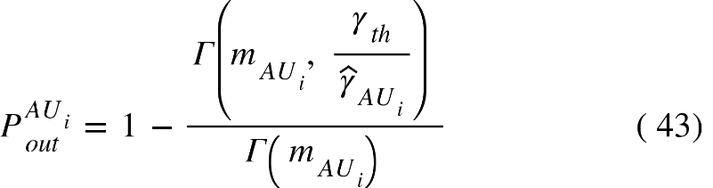

c o n d i t i o n a l space P D F space f subscript theta subscript i space left enclose space i space element of space C end enclose end subscript open parentheses gamma close parentheses space colon

f subscript theta subscript i space left enclose space i space element of space C end enclose end subscript open parentheses gamma close parentheses space equals space fraction numerator open parentheses gamma close parentheses to the power of open parentheses m subscript U subscript i B end subscript minus 1 close parentheses end exponent e to the power of bevelled fraction numerator negative gamma over denominator gamma with hat on top subscript U subscript i B end subscript end fraction end exponent over denominator open parentheses gamma with hat on top subscript U subscript i B end subscript close parentheses to the power of m subscript U subscript i B end subscript end exponent space capital gamma open parentheses m subscript U subscript i B end subscript close parentheses end fraction semicolon space space space space space space space space space space space space space space space space x greater or equal than 0. space space space space space space space space space space space space space space space space space space space space space space space space space space space space space open parentheses 44 close parentheses




rightwards double arrow space U sin g space open parentheses 43 close parentheses space a n d space open parentheses 44 close parentheses space i n t o space open parentheses 42 close parentheses colon

f subscript theta subscript i end subscript open parentheses gamma close parentheses space equals space open parentheses 1 space minus fraction numerator capital gamma open parentheses m subscript A U subscript i end subscript comma space gamma over gamma with hat on top subscript A U subscript i end subscript close parentheses space over denominator capital gamma open parentheses m subscript A U subscript i end subscript close parentheses end fraction space close parentheses delta open parentheses gamma close parentheses space plus space open parentheses fraction numerator capital gamma open parentheses m subscript A U subscript i end subscript comma space gamma over gamma with hat on top subscript A U subscript i end subscript close parentheses space over denominator capital gamma open parentheses m subscript A U subscript i end subscript close parentheses end fraction space close parentheses
cross times fraction numerator open parentheses gamma with hat on top subscript U subscript i B end subscript close parentheses to the power of negative m subscript U subscript i B end subscript end exponent space x to the power of m subscript U subscript i B end subscript minus 1 end exponent over denominator capital gamma open parentheses m subscript U subscript i B end subscript close parentheses end fraction space e x p open parentheses negative gamma over gamma with hat on top subscript U subscript i B end subscript close parentheses semicolon space space space space space space space space space space space space space space space space space space space space space x greater or equal than 0. space space space space space space space space space space space space space space space space space space space space space space space space space space space space space space open parentheses 45 close parentheses

C D F space i s space y i e l d s space b y colon space

F subscript theta subscript i end subscript open parentheses gamma close parentheses space equals space integral subscript gamma superscript infinity f subscript theta subscript i end subscript open parentheses gamma close parentheses d gamma space space space space space space space space space space space space space space space space space space space space space space space space space space space space space space space space space space space space space space space space space space space space space space space space space space space open parentheses 46 close parentheses

پیوست 3

اثبات مقعر بودن τ0BDS نسبت به (xUk):

ابتدا برای اثبات مشتق گذردهی نسبت به xUk حساب می کنیم:

tau subscript 0 B D S end subscript to the power of apostrophe space equals space minus fraction numerator a R N open parentheses F subscript theta subscript k end subscript close parentheses to the power of N minus 1 end exponent over denominator 2 capital gamma open parentheses m subscript A U subscript k end subscript close parentheses capital gamma open parentheses m subscript U subscript k B end subscript close parentheses end fraction
cross times open square brackets fraction numerator open parentheses x subscript U subscript k end subscript minus x subscript B close parentheses e to the power of negative bevelled gamma subscript t h end subscript over gamma with hat on top subscript U subscript k B end subscript end exponent capital gamma open parentheses m subscript A U subscript k end subscript comma space gamma subscript t h end subscript over gamma with hat on top subscript A U subscript k end subscript close parentheses over denominator E subscript U subscript k B end subscript open parentheses gamma with hat on top subscript A U subscript k end subscript over gamma subscript t h end subscript close parentheses to the power of m subscript U subscript k B end subscript end exponent end fraction plus fraction numerator open parentheses x subscript U subscript k end subscript minus x subscript A close parentheses e to the power of negative bevelled gamma subscript t h end subscript over gamma with hat on top subscript A U subscript k end subscript end exponent space capital gamma open parentheses m subscript blank subscript U subscript k B end subscript end subscript comma space gamma subscript t h end subscript over gamma with hat on top subscript blank subscript U subscript k B end subscript end subscript close parentheses over denominator E subscript A U subscript k end subscript open parentheses gamma with hat on top subscript A U subscript k end subscript over gamma subscript t h end subscript close parentheses to the power of m subscript A U subscript k end subscript end exponent end fraction close square brackets space space space space space space space space space space space open parentheses 47 close parentheses

تمام پارامتر های مربوط به لینک های رو به پایین و رو به بالا را به جز موقعیت طولی کاربر A و B

(xA, xB) یکسان در نظر گرفته میشود و سپس τ’0BDS = 0 را حل میکنیم و داریم:

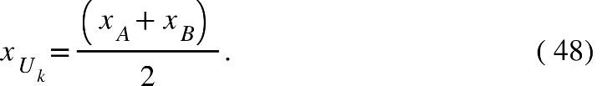

علاوه بر این مشخص است که (مشتق دوم منفی است) در x بدست آمده در (48) منفی است. بنابراین مقعر بودن τ0BDS نسبت به (xUk) ثابت شد.

با استدلال مشابه، میتوان ثابت کرد که برای الگوریتم HM نیز مقعر است.

**Abstract:**

Unmanned Aerial Vehicles (UAVs) have witnessed new developments in recent years due to cost reduction and efficiency enhancement, and are considered as a promising option for key scenarios in fifth generation (5G) wireless communication systems. One of their important applications in communication systems is as an aerial base station or as a mobile relay. It can be said that most drone communication applications include device-to-device communication, cellular networks, cache memory, and data upload. One potential application for UAV-assisted wireless communication is to be used as a relay in cooperative telecommunication systems, as UAVs can find better locations with more favorable channel conditions. In this sense, collaborative communication with acceptable channel conditions can still be maintained even when the direct link between source and destination is severely blocked. Despite its advantages over conventional wireless communications, UAV-assisted wireless communication still faces significant challenges. This project focuses on the second application where drones are used as relays. In many cases, multiple UAVs are used in groups and with different topologies as multi-relay communication, which is the main goal of this project. And challenges such as the position of UAV relays for the best relay performance are addressed with the constraints of optimizing communication network parameters such as throughput between transmitter and receiver, signal-to-noise ratio, lowest rate between transmitter and receiver, etc. and are optimized with optimization algorithms.

**Keywords: Unmanned aerial vehicles, cooperative communication, throughput, telecommunication relays**



Iran University of Science and Technology

Electrical Engineering Department

Cooperative Communication with Multi-UAVs

A Thesis Submitted in Partial Fulfillment of the Requirement for the Degree of Bachelor of Science in Telecommunication Engineering

By:

Amirhosein Pourdavoud

Supervisor:

Dr. S. Mohammad Razavizade

September 2022

1. 1 Massive MIMO
2. 2 3D Beamforming
3. 3 a.k.a UAVs
4. Multihop Relay
5. Mobile Ad-hoc Networks
6. System Loading
7. Channel State Information (CSI)
8. Code Book
9. Half Duplex (HD)
10. Full Duplex (FD)
11. Literature Review
12. برای اثبات به پیوست 1 مراجعه کنید
13. برای اثبات به پیوست 2 مراجعه کنید
14. برای اثبات به پیوست 3 مراجعه کنید
15. **\* در این بخش از نتایج شبیه سازی مقاله استفاده شده است.**